САНКТ-ПЕТЕРБУРГСКИЙ ГОСУДАРСТВЕННЫЙ УНИВЕРСИТЕТ

ФАКУЛЬТЕТ ИСКУССТВ
КАФЕДРА МАСТЕРСТВА ХУДОЖНИКА КИНО И ТЕЛЕВИДЕНИЯ

Дубова Зоя Игоревна

ПОЯСНИТЕЛЬНАЯ ЗАПИСКА
к выпускной квалификационной работе по повести
А. и Б. Стругацких

«ХИЩНЫЕ ВЕЩИ ВЕКА»

специальность 54.05.02. Живопись
профиль 03 Художник кино и телевидения по костюму

Руководитель:
заслуженный художник Российской Федерации, доцент, преподаватель мастерства художника кино и телевидения по костюму (композиция) Конникова Лариса Павловна

Рецензент:
историк кино, кандидат искусствоведения
Василий Андреевич Гусак

Санкт-Петербург
2023 год

Содержание

- Вводная часть………………………………………………………………………….2
- Обоснование выбора темы …………………………………………………………...3
- Анализ произведения……………………………………………………………..…..5
- Пластическая трактовка темы……………………………………………………….17
- Производственная реализация дипломного проекта……………………………….20
- Заключение………………………………………………………………………….. .21
- Список литературы…………………………………………………………………...22
- Приложения…………………………………………………………………………. 23

.

1. Вводная часть.

Тема выпускной квалификационной работы: повесть братьев Стругацких «Хищные вещи века» 1964 года.
Основание для выполнения работы: тема выбрана по собственной инициативе.
Цель работы: визуально реализовать выбранное произведение и погрузить зрителя в мир будущего по версии Стругацких (относительно 1960-х).
Задачи: максимально точно передать дух и стилистику произведения путем изображения персонажей и костюмов, интерьеров и экстерьеров, исходя из концепции их существования в «мире хищных вещей» .
Возможные условия практического воплощения дипломного проекта или рекомендации для дальнейшего использования: данный дипломный проект возможно реализовать в виде полнометражного фильма в жанре трагикомедии с элементами фантасмагории и экспрессионизма.

2. Обоснование выбора темы:

Актуальность повести:
Актуальность произведения в том, что Стругацкие как будто во многом предвидели наше время. Мы не преодолели пока некоторые бытовые трудности, но точно так же как герои повести стремимся уходить от реальности с помощью алкоголя, наркотиков, рейвов (коллективный транс), экстремальных, часто смертельно опасных видов спорта, интернета и виртуальных реальностей.
В этой книге вообще немало угаданного будущего, хотя писалась она как горькая пародия на западный уклад жизни.

Интерес художника по костюмам:
«Хищные вещи века» наполнены, помимо персонажей непосредственно из рассматриваемого курортного города, персонажами из разных стран, разных профессий и слоёв общества: «томные лондонские клерки и их спортивного вида невесты, бесцеремонные оклахомские фермеры в ярких рубашках на выпуск, широких штанах до колен и сандалиях на босу ногу, туринские рабочие со своими румяными женами и многочисленными детьми, мелкие католические боссы из Испании, финские лесорубы с деликатно притушенными трубочками в зубах, итальянские баскетболистки, иранские студенты, профсоюзные деятели из Замбии». И всё это в будущем по представлению Стругацких в 1964 году.
Кроме того, братья Стругацкие, как отличный сценаристы, красочно и ёмко описывает персонажей. Они намеренно указывает на чуть ли не карикатурные детали, характеризующие героев: «…они шли рядом по обочине тротуара, чудовищно дикие в веселом мире свежей зелени и ясного неба. Один был выкрашен ярко-красной краской, другой — ярко-синей. Сквозь краску проступал пот. Они дышали с трудом, рты их были разинуты, глаза налиты кровью…», «...на опустевший табурет рядом со мной вскарабкалась поджарая девчонка с челкой до кончика носа и принялась стучать кулачками по стойке…», «…рядом со мной, тупо уставясь в постамент, стоял длинный худой человек, с ног до шеи затянутый в какую-то серую чешую, с громоздким кубическим шлемом на голове. Лицо человека закрывала стеклянная пластина с дырочками. Из дырочек в такт дыханию вырывались струйки дыма. Изможденное лицо за стеклянной пластиной было залито потом и часто-часто ёкало щеками. Сначала я принял его за пришельца, затем подумал, что это курортник, которому прописаны особые процедуры, и только потом догадался, что это артик…».
Некоторым персонажам даже даются названия по характеристикам их внешности (например, «круглоголовый Эль»). Вся повесть пестрит такими деталями, которые дают возможность для масштабной и интересной работы художника по костюмам.

Актуальность для современного кино и кассовость фильма:
В настоящее время, в силу появления новых фондов финансирования кинематографа, у многих молодых и талантливых режиссеров появляется возможность снять хорошее кино. По жанру этот фильм представляется мне трагикомедией с неожиданным поворотом в финале, оставляющим надежду на кардинальное изменение ситуации мира хищных вещей. Мне кажется, что современный зритель мог бы заинтересоваться сюжетной интригой этого произведения.
Это произведение интересует меня с точки зрения творческой реализации, а также возможности получить в портфолио работу, которая может помочь мне реализоваться в будущем.
Кроме того, у выбранной мной повести ещё не было художественных экранизаций, в связи с чем открывается возможность создания уникальной кинокартины.

Личный интерес:
Меня волнуют проблемы перепотребления человечества, лихорадочное наполнение своего быта совершенно ненужными вещами, которые лишь кажутся совершенно необходимыми.

3. Анализ содержания и стиля литературного произведения:
на основе анализа произведения выполняется дипломная работа (синопсис литературного произведения, его анализ, основные данные об авторе произведения, эпохе его создания, стилевые особенности произведения):

КРАТКОЕ СОДЕРЖАНИЕ ПРОИЗВЕДЕНИЯ (СИНОПСИС)
Рассказ ведётся от имени Ивана Жилина (ему сорок лет), бывшего космонавта (“межпланетника”), ныне — сотрудника спецслужбы Совета Безопасности, прибывшего в некий небольшой курортный город на Земле. Время действия — будущее, относительно 1960-х.
Коммунистический строй до сих пор не стал всепланетным; сохраняются национальные и монархические государства, в некоторых из которых происходят внутренние вооружённые конфликты и даже не решена проблема голода. Совет Безопасности стремится к умиротворению таких государств.

Задача Ивана — внедриться в доверие к людям, предположительно производящим новое наркотическое средство, о котором известно лишь то, что он существует, происходит из этой страны и приводит к смерти.
За три дня главный герой погружается в детективное расследование и знакомится с местными жителями и порядками.
Стругацкие создают модель воображаемой страны, где многое условно, где люди живут, не задумываясь о завтрашнем дне, о куске хлеба. Четырёхчасовой рабочий день, масса доступных развлечений, развитая сфера услуг соседствуют с убогостью духовных запросов.
Люди в этой стране имеют все — еду, одежду, развлечения — и тем не менее опускаются до состояния наслаждающегося животного; лишенные идеалов, цели в жизни, они низводятся до уровня обывателей.
Повесть насыщена ненавистью к подобному благополучию.

Испытывая недостаток сильных ощущений, обыватели развлекаются кто как может: члены «общества рыбарей» устраивают смертельно опасные развлечения в тоннелях заброшенного метрополитена; «меценаты» добывают, не останавливаясь перед преступлениями, произведения искусства, чтобы затем ритуально уничтожать их на своих тайных собраниях. Есть и подобия общественных организаций: «грустецы» и «перши», организующие бесцельные демонстрации.
Единственный случай активного общественного движения — прошлогодняя забастовка парикмахеров, но цель её смехотворна: мастера добивались продолжения съёмок любимого телесериала.
Члены тайного общества «интелей» — преподаватели и студенты университета, — ненавидят бездумный и бессодержательный стиль жизни обывателей, совершают террористические акты в попытке расшевелить общественное болото, но безрезультатно: обыватели лишь пассивно ненавидят «интелей».

Местный резидент Римайер советует Жилину посетить «рыбарей». Воспользовавшись советом, Жилин понимает, что Римайер просто пытался от него избавиться, но один из «рыбарей» наводит Ивана на след: рассказывает про средство для любителей сильных ощущений, которое называется «слег», и называет распространителя слега — некоего Бубу.
Буба оказывается давним другом Ивана, Пеком Зенаем, товарищем по работе в космосе и войне с фашистами; он превратился в алкоголика, заедающего спирт сахаром и не желающего вспоминать о прошлом.

Буба даёт Ивану слег, оказавшийся небольшой радиодеталью, и инструкции: слег нужно вставить в радиоприёмник вместо стандартного гетеродина, благо размеры деталей точно совпадают, принять несколько противомоскитных таблеток, лечь в тёплую ванну и включить приёмник. Опробовав слег, Жилин убеждается, что тот вызывает ярчайшие переживания, в которых исполняются все бессознательные желания человека, причём не оставляет никаких неприятных ощущений. Но иллюзорная жизнь под действием слега настолько ярка и привлекательна, что после неё реальность кажется пресной и серой.

Внимательно изучив слег, Иван обнаруживает, что это — вакуумный тубусоид — фабричная деталь, широко применяемая в бытовых приборах, её можно за копейки купить в любом радиомагазине. Жилин понимает, что его руководство попало в ловушку стандартного мышления: «Если есть наркотик, должна быть мафия, производители и распространители». Здесь же всё произошло спонтанно: кто-то однажды случайно вставил тубусоид в приёмник вместо гетеродина, лёг в ванну и испытал невероятные ощущения. Новость распространилась, начались эксперименты, сложился шаблон потребления, дающий наиболее сильную реакцию. Объясняется и атмосфера таинственности: мало кто согласится рассказать о своих подсознательных желаниях, исполняющихся под действием слега. Погрузившись в эти переживания, человек теряет контакт с реальностью и использует слег, пока нервное истощение не убивает его. Жилину стоит больших усилий не пойти по тому же пути, но он всё-таки выбирает реальность.

Слег распространяется стихийно, его невозможно ни запретить, ни изъять, ни уничтожить. Иван настаивает, что бороться против слега можно только изменением мировоззрения, борьбой против потребительства. Руководство воспринимает точку зрения Ивана как «философию», поскольку её принятие не предполагает быстрых и решительных мер по ликвидации угрозы. Иван принимает решение подать в отставку и остаться здесь, чтобы найти среди моря обывателей людей со сходными взглядами и вместе с ними бороться за «очеловечивание» местных жителей.

АНАЛИЗ ЛИТЕРАТУРНОГО ПРОИЗВЕДЕНИЯ
1. Место и время действия: основное действие разворачивается в Париже в 1973 году (роман опубликован в 1974 году). Кроме этого, описывается рабочая поездка героя произведения в Африку, где был куплен удав, и поездка в город-святилище Лурд во Франции. Так же описываются его воспоминания о событиях в Париже весны 1968 года и предшествующей тому покупке квартиры, воспоминания о детстве, сны и фантазии главного героя.

2. Автор: Аркадий и Борис Стругацкие

3. Тема: деградация человечества в мире изобилия

4. Идея: человек может выбирать то, чем он живёт, что наполняет его существование

5. Структурная композиция произведения: 40 сцен, 32 эпизода.

Сюжетная композиция произведения:

Экспозиция: главный герой, Иван Жилин, прилетает в курортный город.

Завязка: Иван арендует жильё.

Поворотное событие 1: Посещение Иваном дрожки (Дрожка — гротескный прообраз дискотек, рейвов и других способов весело провести время под кайфом).

Поворотное событие 2: Встреча Ивана с бывшим товарищем по службе и другом, Бубой (Пеком Зенаем)
Кульминация: Смерть Бубы.

Развязка: Иван сам пробует слег (наркотик, который он искал) и понимает, что у него нет производства и распространителей, что он возник случайно и стихийно.

Финал: Жилин принимает решение остаться в этом городе и пытаться изменить сознание горожан.

Конфликт:

Главный конфликт: выбор личности между жизнью иллюзорной и реальной.

Вспомогательные конфликты:
конфликт между героем и целым обществом — Иван и общество людей, мир и интересы которых ограничены желанием чтобы «было весело и ни о чём не надо было думать»
межличностный конфликт — конфликт между Иваном и Бубой, деградирующим, провалившимся в иллюзорный мир своих грёз, сдавшимся слегу.

Стилевые особенности произведения:

Повествование в романе ведется линейно, сочетает в себе размышления, воспоминания, и реальные события. Тем не менее, все фрагменты имеют логическую последовательность и подстёгивают интерес читателя узнать неожиданный финал произведения.

ОСНОВНЫЕ ДАННЫЕ ОБ АВТОРАХ ПРОИЗВЕДЕНИЯ
Аркадий Натанович родился 28 августа 1925 года в грузинском городе Батуми на берегу Черного моря. Борис Натанович родился 15 апреля 1933 года в русском городе Ленинграде на берегу Финского залива.
Семья Стругацких была несколько необычной даже по меркам тогдашнего времени – первого десятилетия после победы Великой Революции. Отец, Натан Стругацкий, сын провинциального адвоката, вступил в партию большевиков в 1916 году, участвовал в Гражданской войне комиссаром кавалерийской бригады и затем политработником у замечательного советского полководца Фрунзе, после демобилизации работал партийным функционером на Украине, причем по специальности он был искусствоведом, человеком глубоко и широко образованным. Мать же, Александра Литвинчева, была дочкой мелкого прасола (торгового посредника между крестьянами и купцами), простой, не очень грамотной дeвyшкой. Свадьба произошла против воли родителей. Родители прокляли свою дочь за мужа еврея.
Вскоре после рождения Аркадия отец был направлен на партийную работу в Ленинград, там Аркадий и вырос.
Началась война, город осадили немцы и финны. Аркадий участвовал в строительстве оборонительных сооружений, затем, осенью и в начале зимы 41 года, работал в мастерских, где производились ручные гранаты. Между тем положение в осажденном городе ухудшалось. К авиационным налетам и бомбардировкам из сверхтяжелых мортир прибавилось самое худшее испытание: лютый голод. Мать и Борис кое как еще держались, а отец и Аркадий к середине января 1942 были на грани смерти от дистрофии.
Неожиданно открылась возможность уехать вместе с последней партией сотрудников Публичной библиотеки. Борис был тогда ещё мал и было решено разделится. Аркадий и отцом эвакуировались, а Борис с матерью остались в Ленинграде.
На «Дороге жизни» грузовик, на котором ехали отец и Аркадий, провалился под лед в воронку от бомбы. Отец погиб, а Аркадий выжил. Его с грехом пополам довезли до Вологды, слегка подкормили и отправили в Чкаловскую область (ныне Оренбургская). Когда он оклемался, то стал писать письма в Ленинград. Получив первое письмо мать и Борис сорвались и приехали к нему. Какое-то время даже удалось пожить вместе, но потом Аркадия призвали в армию.
Судьба его была – окончив Актюбинское минометное училище, уйти летом 43го на Курскую дугу и сгинуть там вместе со всем своим курсом. Но жизнь распорядилась по другому. Он стал слушателем японского отделения восточного факультета Военного института иностранных языков. За время его службы в этом качестве ему довелось быть свидетелем и участником многих событий.
Перед выпуском в 49-м году Аркадий скоропалительно женился, и не прошло и двух лет, как молодая жена объявила, что вышла ошибка, и они разошлись.
В 55-м году Аркадий служил на Дальнем Востоке, и это был, вероятно, самый живописный период в его жизни. Ему довелось испытать мощное землетрясение. Он был свидетелем страшного удара цунами в начале ноября 52 года. Он принимал участие в действиях против бpaконьеров. И еще возникло тогда некое обстоятельство, которое в значительной степени определило его (и Бориса) дальнейшую судьбу. Судьбу писателей.
В марте, кажется, 1954 года американцы взорвали на одном из островков Бикини свою первую водородную бомбу. Островок рассыпался в радиоактивную пыль, и под мощный выпад этой «горячей пыли», «пепла Бикини», попала японская рыболовная шхуна «Счастливый Дpaкон № 5». По возвращении к родным берегам весь экипаж ее слег от лучевой болезни в самой тяжелой форме. И именно в те дни и месяцы Аркадий по роду своих обязанностей на службе ежедневно имел дело с периодикой стран Дальневосточного «театра» – США, Австралии, Японии и т.д. Вместе со своим сослуживцем Львом Петровым изо дня в день Аркадий следил за событиями, связанными со злосчастным «Дpaконом». И вот, когда умер Акинори Кубояма, радист шхуны, первая жертва «пепла Бикини», Лев Петров объявил, что надлежит написать об этом повесть. Он был очень активным и неожиданным человеком, Лева Петров, и идеи у него тоже всегда были неожиданные. Но писать Аркадию давно хотелось, только раньше он об этом не подозревал. И они вдвоем с Львом Петровым написали повесть «Пепел Бикини».
Но на самом деле это была не первая повесть в его жизни. Уже написаны к тому времени были и «Как погиб Канг», и рассказик «Первые», и вовсю шла подготовка к будущей «Стране багровых туч».
К огромному изумлению Аркадия, «Пепел Бикини» был напечатан. Сначала в журнале «Дальний Восток» (во Владивостоке), затем в журнале «Юность».
А демобилизовался он в июне 55 го и сначала поселился у мамы в Ленинграде. К тому времени он был уже второй раз женат, и у него было двое детей – дочка трех лет и дочка двух месяцев. И в Ленинграде он крепко и навсегда сдружился с братом своим, Борисом. До того братья встречались от случая к случаю, не чаще раза в год, когда Аркадий приезжал в отпуск – сначала из Москвы, затем с Камчатки и из Приморья. И вдруг Аркадий обнаружил не юнца, заглядывающего старшему брату в рот, а зрелого парня с собственными суждениями обо всем на свете, современного молодого ученого, эрудита и спортсмена. Он закончил механико математический факультет Ленинградского университета по специальности «звездный астроном», был приглашен аспирантом в Пулковскую обсерваторию и работал там над проблемой происхождения двойных и кратных звезд.
В начале 56 года Аркадий переехал в Москву и для начала поступил работать в Институт научной информации, а затем перешел в Восточную редакцию крупнейшего в стране издательства художественной литературы, именовавшегося тогда Гослитиздат.
И именно в это время было написано первое научно фантастическое произведение «Страна багровых туч». Её отдали в издательство «Детская литература», и уже рукопись этого произведения удостоилась премии на конкурсе Министерства просвещения Российской Федерации, а в 59 м повесть вышла первым изданием, и еще ее переиздавали в 60 и 69 году.
И после этого братья принялись работать.
1960 – «Путь на Амальтею», «Шесть спичек».
1961 – «Возвращение (Полдень, XXII век)».
1962 – «Стажеры», «Попытка к бегству».
1963 – «Далекая Радуга».
1964 – «Понедельник начинается в субботу», «Хищные вещи века»
Одновременно Аркадий активно занимался переводами японской классики.
Одновременно Борис ходил в археологические экспедиции и участвовал в поисках места для сооружения телескопа гиганта.

«Почему мы посвятили себя фантастике? Это, вероятно, дело сугубо личное, корнями своими уходящее в такие факторы, как детские и юношеские литературные пристрастия, условия воспитания и обучения, темперамент, наконец. Хотя и тогда еще, когда писали мы фантастику приключенческую и традиционно научную, смутно виделось нам в фантастическом литературном методе что то мощное, очень глубокое и важное, исполненное грандиозных возможностей. Оно определилось для нас достаточно явственно несколько позже, когда мы поднабрались опыта и овладели ремеслом: фантастическому методу имманентно присуще социально философское начало, то самое, без которого немыслима высокая литература.» (Аркадий Стругацкий)

Так же были другие факторы: всемирно исторические: запуск первого спутника в 57 м; выход в свет в том же 57ом великолепной коммунистической утопии Ивана Ефремова «Туманность Андромеды»; наличие в те времена в издательстве «Молодая Гвардия» и в издательстве «Детская литература» превосходных редакторов, заинтересованных в возрождении и выходе на мировой уровень советской фантастики.
В 1964 году братьев Стругацких приняли в Союз писателей, и творчество их было окончательно узаконено.
Дальнейшая жизнь их складывалась вполне счастливо. Дети, внуки, любищие жёны и друзья. Конечно подводило здоровье. У Аркадия была ишемическая болезнь сердца а Борис пережил инфаркт.
Их долго время не покидало ощущение что самая лучшая, самая нужная книга еще не написана, между тем как писать становилось все трудней – и не от усталости, а от стремительно нарастающей сложности проблематики, интересующей авторов.
На одном из выступлений на прямой вопрос, собираются ли Стругацкие уезжать из страны, Аркадий Натанович ответил так: «Мы с братом уедем отсюда только связанные и на танке!»
12 октября 1991 года Аркадий Натанович Стругацкий скончался после тяжелой и продолжительной болезни. Писатель «А. и Б. Стругацкие» перестал существовать.
И последнее – Завещание Аркадия Натановича Стругацкого как последняя повесть в его жизни: «Не может же быть, что все мы – сплошные идиоты!
Не убивайте.
Почитайте отца и мать, чтобы продлились дни ваши на земле.
Не пляшите с утра и до утра.
Возымейте иную цель жизни, нежели накладывать руку на чужое богатство и на женскую красоту.
Тысячелетия глядят на нас с надеждой, что мы не озвереем, не станем сволочью, paбами паханов и фюреров.»

ОСНОВНЫЕ ДАННЫЕ ОБ ЭПОХЕ СОЗДАНИЯ РОМАНА, О ВРЕМЕНИ И МЕСТЕ ДЕЙСТВИЯ
Действие повести «Хищные вещи века» происходит на фоне экономических и политических событий, происходивших в России в период оттепели.
23 декабря 1953 был приговорен к высшей мере наказания и расстрелян бывший всесильный глава НКВД СССР Лаврентий Павлович Берия — информацию об этом советские газеты размещали 24 декабря даже не на пер­вой, а на второй или третьей полосе, да и то внизу, в подвале.
Непосредственно в этот день после реконструкции открылся Главный уни­версальный магазин, или ГУМ. Построенный еще в 1893 году и воплощавший лучшие достижения российской ранней модернистской архитектуры, в 1920-е ГУМ стал одним из сим­­­волов нэпа, а в 1930-м был надолго закрыт как торговая точка: в тече­ние более чем 20 лет там располагались помещения различных советских мини­стерств и ведомств. День 24 декабря 1953 года обозначил новый рубеж в исто­рии ГУМа: он снова стал общедоступным и широко посещаемым мага­зином.
Открытие ГУМа было знаменательно как минимум в двух отношениях: совет­ская экономика и культура повернулись лицом к простому человеку, в гораздо большей степени ориентируясь на его нужды и запросы. Кроме того, новые функции и значения приобрели публичные городские пространства: так, в 1955 году для посещения и экскурсий был открыт Московский Кремль, а на месте снесенного храма Христа Спасителя и так и недостроенного Дворца Советов в 1958 году стали строить не памятник или государственное учрежде­ние, но общедоступный открытый бассейн «Москва». Уже в 1954 году в круп­ных городах начинают открываться новые кафе и рестораны; в Москве, непо­далеку от здания НКВД — МГБ — КГБ на Лубянке, появляется первое кафе-авто­мат, где любой посетитель, опустив монету, мог, минуя продавца, полу­чить напиток или закуску. Сходным образом преобразовали и так называемые пром­товарные магазины, обеспечив прямой контакт покупателя с товаром. В 1955 году Центральный универсальный магазин в Москве открыл для поку­пателей доступ в торговые залы, где товары были развешаны и размещены в непо­сред­ственной досягаемости: их можно было снять с полки или с ве­шалки, рас­смотреть, пощупать.
Одним из новых «пространств публичности» стал Политехнический музей — сотни людей, особенно молодых, собирались там на вечера и специально организованные дискуссии. Открывались новые кафе (их называли «молодеж­ными»), там проходили поэтические чтения и небольшие художественные выставки. Именно в это время в Советском Союзе появились джаз-клубы.
Термин «оттепель» появился почти одновременно с тем, как началась сама эпоха, которую стали обозначать этим словом. Он широко использовался современниками и функционирует до сих пор. Этот термин был метафорой наступления весны после долгих политических заморозков, а значит, обещал и скорый приход жаркого лета, то есть свободы.

Действие, современное моменту написания, происходило в Латвийской ССР на острове Буллю в Рижском заливе (это место действия было выбрано потому, что один из авторов некоторое время отдыхал на Буллю)

ОСНОВНЫЕ ДАННЫЕ О МОДЕ ЭПОХИ СОЗДАНИЯ ПРОИЗВЕДЕНИЯ

Идея респектабельности, четко сформулированная в XIX веке, потерпела поражение в XX веке. И не то что ее совсем не стало — она приняла новые формы у одних и безжалостно была растоптана другими. К понятию комильфотности, такому удобному для выявления престижа, стали в некоторых ситуациях относиться агрессивно: «...буржуазную одежду— костюм, белую рубашку, галстук — я уже много лет считал безобразной, однако убеждал себя, что ее надо носить, иначе тебя примут за сумасшедшего. Короче, смирялся с этой участью. Теперь же смиряться больше не хочу...». Но если последнее утверждение — в какой-то степени поза, то «молодежь Европы и Америки, вступив в антагонистические отношения со стареющим прошлым, учредила полный разгром буржуазной респектабельности внешнего вида, не пощадив заодно этику и мораль.
Прогрессирует сокращение временного разрыва между научным открытием и внедрением его в массовое производство, формирующее культуру быта, а это означает, что вещный мир, на котором воспитываются поколения, меняется теперь очень быстро. Времена, когда собравшихся под отцовской крышей несколько поколений окружали одни и те же вещи, когда отцы и дети учились по одним и тем же учебникам, разделяли общие потребительские идеалы,— эти времена канули в прошлое, теперь каждое поколение имеет свой собственный вещный мир, подчас очень не похожий на тот, в котором жили предшествующие поколения. Результатом этого оказывается попытка молодежи... утвердить свою собственную субкультуру. Студенческому движению предшествовало движение тинэйджеров (подростков от 13 до 16 лет), о которых в полный голос заговорили в 1957 году, когда в период послевоенной экономической стабилизации в Англии подростки получили право свободно распоряжаться своим заработком (раньше по закону их заработок отдавался только родителям). «Вдруг все заметили, что с молодежью происходит что-то странное. Тинейджеры отбились от рук, не желают слушать старших, одеваются так, что рябит в глазах, танцуют разные новомодные танцы, а главное, ни в грош не ставят благие заповеди традиционной для Англии христианской морали...». Следствие принимали за причину. Психологический транс массового ритма рок-н-ролла сбрасывал условности патриархального танца, превращая его в массовое действо, заодно срывал и неудобные одежды, раскидывал руки и ноги в экстазе шоковой акробатики. Родители ужасались, дети торжествовали. Необузданная экономическая свобода юных потребителей позволила капиталу возжечь фимиам на новых алтарях во славу древнего золотого тельца. «...Солидные бизнесмены — фабриканты одежды, грампластинок и телестудий — принялись выколачивать прибыль, во всем потакая вкусам тинэйджеров, а вкусы эти, увы, не всегда отличались разборчивостью...». Мало того, вкусы обязаны были быть антиподом респектабельной традиционности родительских взглядов. С малого, ласково панибратского слова «предок», «старик», «старуха» начался антагонизм, который окреп в далеко не безобидное явление... «У нас в старом городе есть свои железные законы. Ни один из наших ребят старше 12 лет не выйдет на улицу со своими предками, разве только когда надо прибарахлиться, но есть и такие строгие блюстители личной программы, которые едут другими автобусами и встречаются с матерью прямо у магазина...».
«Еще в школе я пережил увлечение стильной одеждой. Потом это прошло. И я стал у увлекаться другой модой — галстуками, шнурками, броскими рубашками. Однажды я целый месяц воевал со своей старухой за право купить яркую рубаху с галстуком шнурком и стеклянной булавкой. А потом мне захотелось иметь узкие, облегавшие, как собственная кожа, черные джинсы, пиджак с золотистым отливом, ботинки на каучуке и атласный жилет. Теперь мне наплевать. А тогда было важно. Каждый человек имеет право одеваться по собственному вкусу...». Эта сентенция, точно высказанная автором устами своего героя, является тем знамением времени, которое в общем счете, несмотря на «убытки и потери», принесло новые взаимоотношения между «модой и человечеством» во второй половине XX века. Иметь право одеваться по собственному вкусу — этот первый явный протест в традиционной Англии стал девизом молодежи всех стран, ну, а если бизнесмены извлекли из этой платежеспособной армии покупателей наживу, то да здравствует молодежная мода! Вот почему истинный изобретатель мини француз Курреж остался под флагштоком, на котором еще до сегодняшнего дня плещется знамя практицизма Мэри Куант — английской королевы мини-моды. Одежда — выражение психологии личности — оказалась броней, о которую разбился авторитет взрослых, и она же была самым доступным и легким способом самоутверждения. И в этом одна из причин возникновения «немыслимых» и «удивительных» — инкруаяблей XX века. Авторы романа «Негодяй из Сефлё» Пер Балле и Май Шёвалл не без иронии рисуют портрет юноши, оперируя только умопомрачительным изображением его туалета: «...восемнадцатилетний паренек с белокурыми волосами до плеч, в огненно красных джинсах, в коричневой замшевой куртке со словом «любовь» на спине. Вокруг кудрявились хорошенькие цветочки розового, голубого и сиреневого цвета. На голенищах сапог тоже были нарисованы цветочки и тоже написаны слова. Рукава были изысканно отделаны бахромой из волнистых мягких человеческих волос.Невольно приходила в голову мысль, что ради этих рукавов с кого-то сняли скальп». В капиталистическом мире торговля одеждой являет собой бизнес на духовной потребности, он угождает всем, и его возможности варьируются в зависимости только от спроса, а сам он может быть одновременно и прогрессивным, и антигуманным... «Традиционной моды больше не существует, одежда важна как средство самовыражения, как вид искусства, доступный всякому. И молодежь одевается так, как ей нравится, черпая вдохновение в любых уголках света, зачастую в прошлом, а также в своем собственном воображении
Суть современного искусства костюма заключается в том, что оно поставлено в условия быстротечности. Это и характеризует технический прогресс. На протяжении многовековой истории формы и идеи костюмов, как пузыри, рождались на поверхности медленно кипящего варева эпохи, являя собой традицию, подправлявшуюся в длительном процессе становления образа. Сегодня все иначе. Промышленность, угождая флюгеру потребности, рубит на куски традицию. Она, как дрова, сжигает идеи, чтобы в механическом ритме родить быстро гаснущего феникса. И эти фениксы вспыхивают как в промышленности, так и в лавках старьевщиков. Они становятся символами, эмблемами времени.

4. Обоснование пластической трактовки темы (обоснование стилевого решения костюмов и композиций, соответствие изобразительного приёма жанру избранного литературного первоисточника, пути поиска изобразительного и иконографического материала)

Для решения пластической трактовки произведения, мною проделаны следующие этапы работы:

- Анализ литературного произведения
- Выписки по персонажам и местам действия
- Таблица занятости персонажей
- Сбор материала
- Поиск состояний, передающих атмосферу произведения
- Поиск композиционного решения
- Поиск общего цветового решения фильма
- Поиск техники исполнения
- Поиск и создание портретов и образов персонажей
- Создание макета стены
- Создание чистовых экспликаций
- Создание чистовых эскизов

Первый этап поиска художественного решения заключался в тщательной проработке текста. Были выполнены выписки по всему произведению, которые распределялись по следующему принципу: информация об авторе, эпохе и месте действия произведения, главных и второстепенных персонажах, их характер, внешность, костюм и особенности деталей одежды, быт, экстерьеры и интерьеры, таблица занятости для понимания структуры и количества сцен.

Второй этап работы заключался в наиболее полном и точном сборе материала по выбранной эпохе. Для этого я изучила костюм и моду 1960-х годов разных стран, исторический контекст, культуру, быт и иллюстративный материал того времени.
Третий этап заключался в обработке собранного материала, который позволил мне приступить к поискам и отрисовке персонажей, композиционных решений и состояний, характерных для выбранного произведения.
Пластическая трактовка произведения заключалась в необходимости создать такие эскизы и персонажей, которые сразу бы погрузили зрителя сумасшедший мир хищных вещей Стругацких. Для решения данной задачи я вдохновлялась стилистикой 60-ых, лаконичностью кроя и, порой, цвета, обложками виниловых пластинок, картинами Пикассо и некоторыми фильмами Терри Гиллиама и Романа Полански .
Слово, определяющее концепцию моего решения — "пластик", так как в первую очередь я хочу показать искусственность этого мира. По этой причине в моих эскизах искусственен даже мир природы.
Концепция экспозиции — мир "хищных вещей", который выходит за рамки произведения Стругацких в реальный сегодняшний мир. Вещи здесь — это представители того самого опасного мира изобилия.
Я стремилась к тому чтобы везде присутствовало напряжение: обилие чёрных контуров, длинных теней, ярких цветов, контрастов, острых углов и ломаных линий.
Напряжение важно для меня и в компоновке кадров, для этой же цели старалась избегать статики. Также выбором компоновки и, например, произвольным направлением теней, я хочу сказать о неправильности этого мира.

О решении костюмов:
Миру изобилия присуща одноразовость, в связи с этим, все жители курортного города носят одноразовые обтягивающие костюмы с как бы пластиковым блеском. Платья, комбинезоны, которые порой представляют собой одно целое вместе с обувью производятся специальной машиной-автоматом, в которой также имеется приспособление для создания причёсок. Таким образом люди не нуждаются в нижнем белье и могут сами сколько угодно раз за день менять одежду и причёску и самостоятельно выбирать фасон, крой, цвет, принт и т.д..
Цветовое решение костюмов, их яркость и красочность я использую для выражения беззаботности общего настроя этого общества.
Зачастую мне было важно показать контрапункт, который проявляется в несоответствии внутреннего состояния человека и той яркой жизнерадостной оболочки, в которую он помещён.
Особая мода: высокие причёски у женщин и мужчин, зачастую в "геометрическом" стиле, в виде неправильных фигур.

Для дипломной работы я выбрала произведение, близкое мне по духу, поэтому пластическая трактовка романа давалась мне интуитивно с первых вариантов портретов персонажей.
Я выполнила 30 экспликаций, основываясь на собранном материале, найденном стилистическом решении и сюжетном повествовании автора. Я постаралась наиболее точно и кинематографично передать сложившийся в моей голове фильм при помощи ракурсов, асимметрии, цветов, освещения и разных масштабов.
На заключительном этапе я выбрала из экспликаций 12 эскизов, наиболее интересных и точных для изображения будущего фильма. Здесь есть сама первая сцена «входа» в произведение — аэропорт, завязка — появление героя у дома вдовы Вайны, дрожка, попытка добиться хоть какой-то информации по делу о поиске наркотика от коллеги (приехавшего в город ранее), обед с типичным представителем общества Страны Дураков — доктором философии, Опиром, посещение Иваном старого метро (местное экстремальное развлечение), побег от агрессивных меценатов, драка пьяных фанатов неких спортивных команд «Быков» и «Носорогов», смерть бывшего сослуживца Бубы, комичная сцена, где начальник Ивана, Мария пытается опробовать действие слега.
В этих эскизах я усилила найденные приёмы и стилистическое решение.

5. Возможность и метод производственной реализации дипломного проекта

Для создания полнометражного фильма по выбранному мною произведению потребуется внушительный бюджет и сотрудничество с киностудией. Для экстерьерных интерьерных съёмок необходимо построение декораций и павильонов, так как съёмки предполагают создание уникального мира и атмосферы.

В будущем фильме присутствует 50 основных, второстепенных и эпизодических персонажей, из которых у 8 персонажей есть переодевания, а также имеется не менее 3 сцен с большим количеством актёров массовых сцен (до 500 человек). Необходим значительный подбор костюмов для актёров массовых сцен, а также индивидуальный пошив костюмов для главных героев. Несколько усложняет пошив костюмов технические возможности их реализации.

Для качественной работы костюмерного департамента мне потребуется следующий штат сотрудников:
- ассистент
- консультант-историк по костюму
- ответственный за костюмерные
- 2 костюмера (и 4 доп. костюмера на массовые сцены)
- швея
- конструктор-технолог
- водитель с костюмвагеном
- рабочие

Рекомендуемый подготовительный период не менее трёх месяцев. Съёмочный период — 1 месяц.

6. Заключение

Художественный фильм по повести братьев Стругацких «Хищные вещи века» может быть актуален и близок современному зрителю в моей пластической трактовке произведения, поскольку выбранные мною стилистическое и цветовое решение свежее, яркое, атмосферное и точное, а тематика и конфликты, которые произведения многогранны и найдут отклик в сердцах у широкой зрительской аудитории.

7. Список используемой литературы

1. Бердяев Н.А., «Царство Духа и царство кесаря. Экзистенциальная диалектика божественного и человеческого», М., 2006
2. Стругацкий А.Н., Стругацкий Б.Н., Собр. соч: в 11 т., Донецк, 2004
3. Борода Е.В., Статья «Век XXI: мир новых возможностей или счастливый сон человечества?»
4. Эверестов М.С., Научная статья «Мотив социального подавления в романах-антиутопиях Стругацких», 2015
5. Ерохина Т.И., Абовян А.А., Научная статья «Трансформация антиутопии в контексте массовой культуры: О. Хаксли «Дивный новый мир», А. и Б. Стругацкие «Хищные вещи века»», 2017
6. Гарипова Г.Т., Костылёва И.А., Научная статья «Метапоэтика художественных антиутопий рубежа ХІХ-ХХ веков», 2019
7. Захаржевская Р.В., «История костюма», М., 2006

8. Приложения

Линейка персонажей:
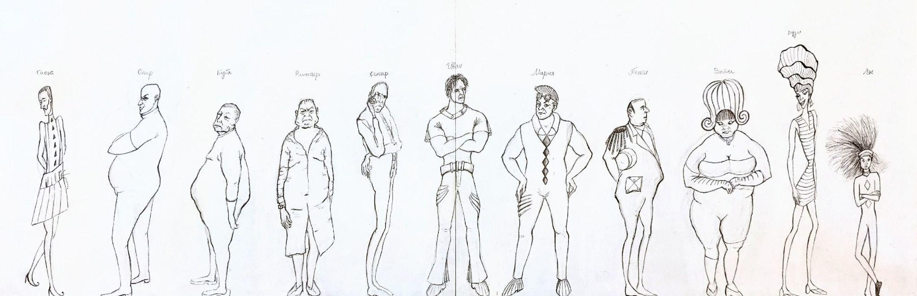

Эскизы персонажей:
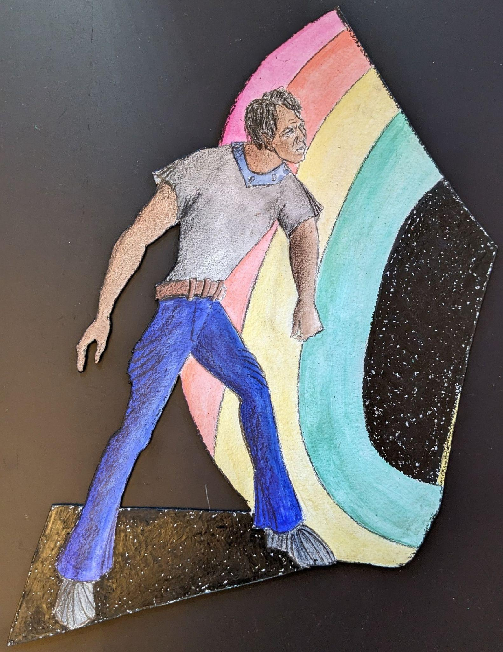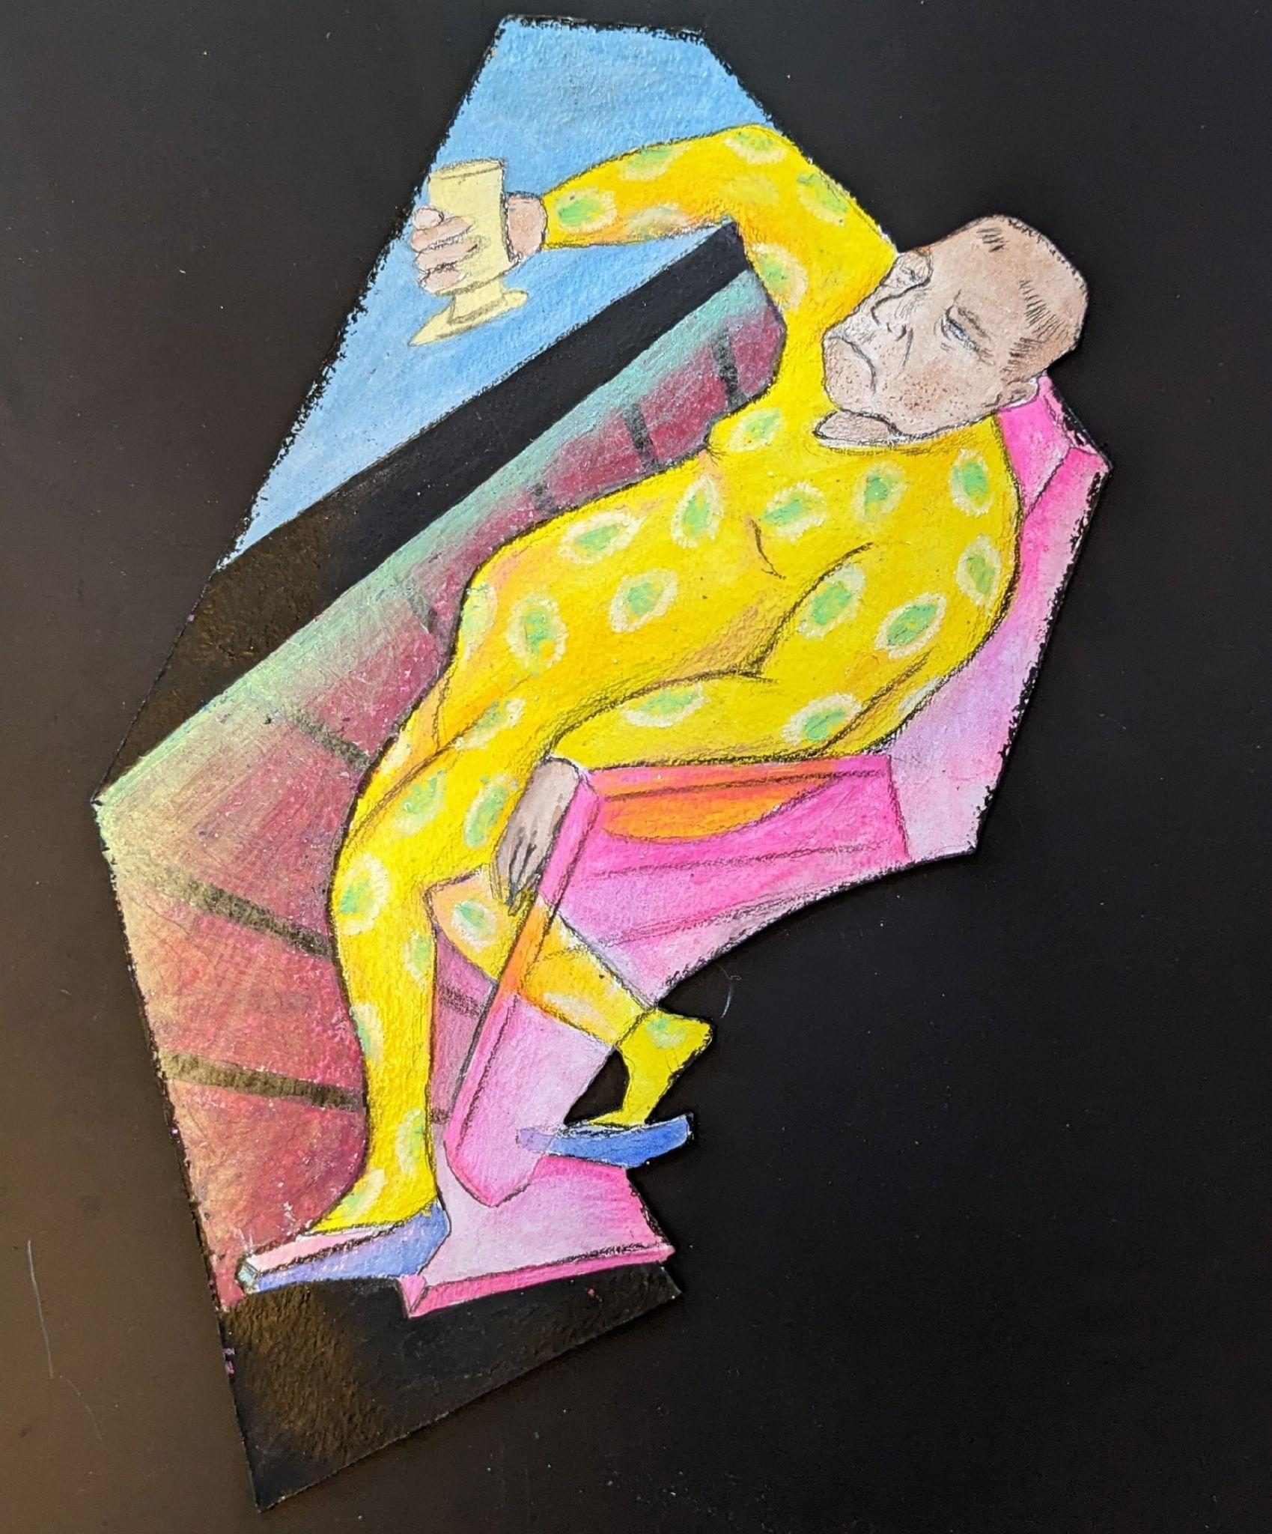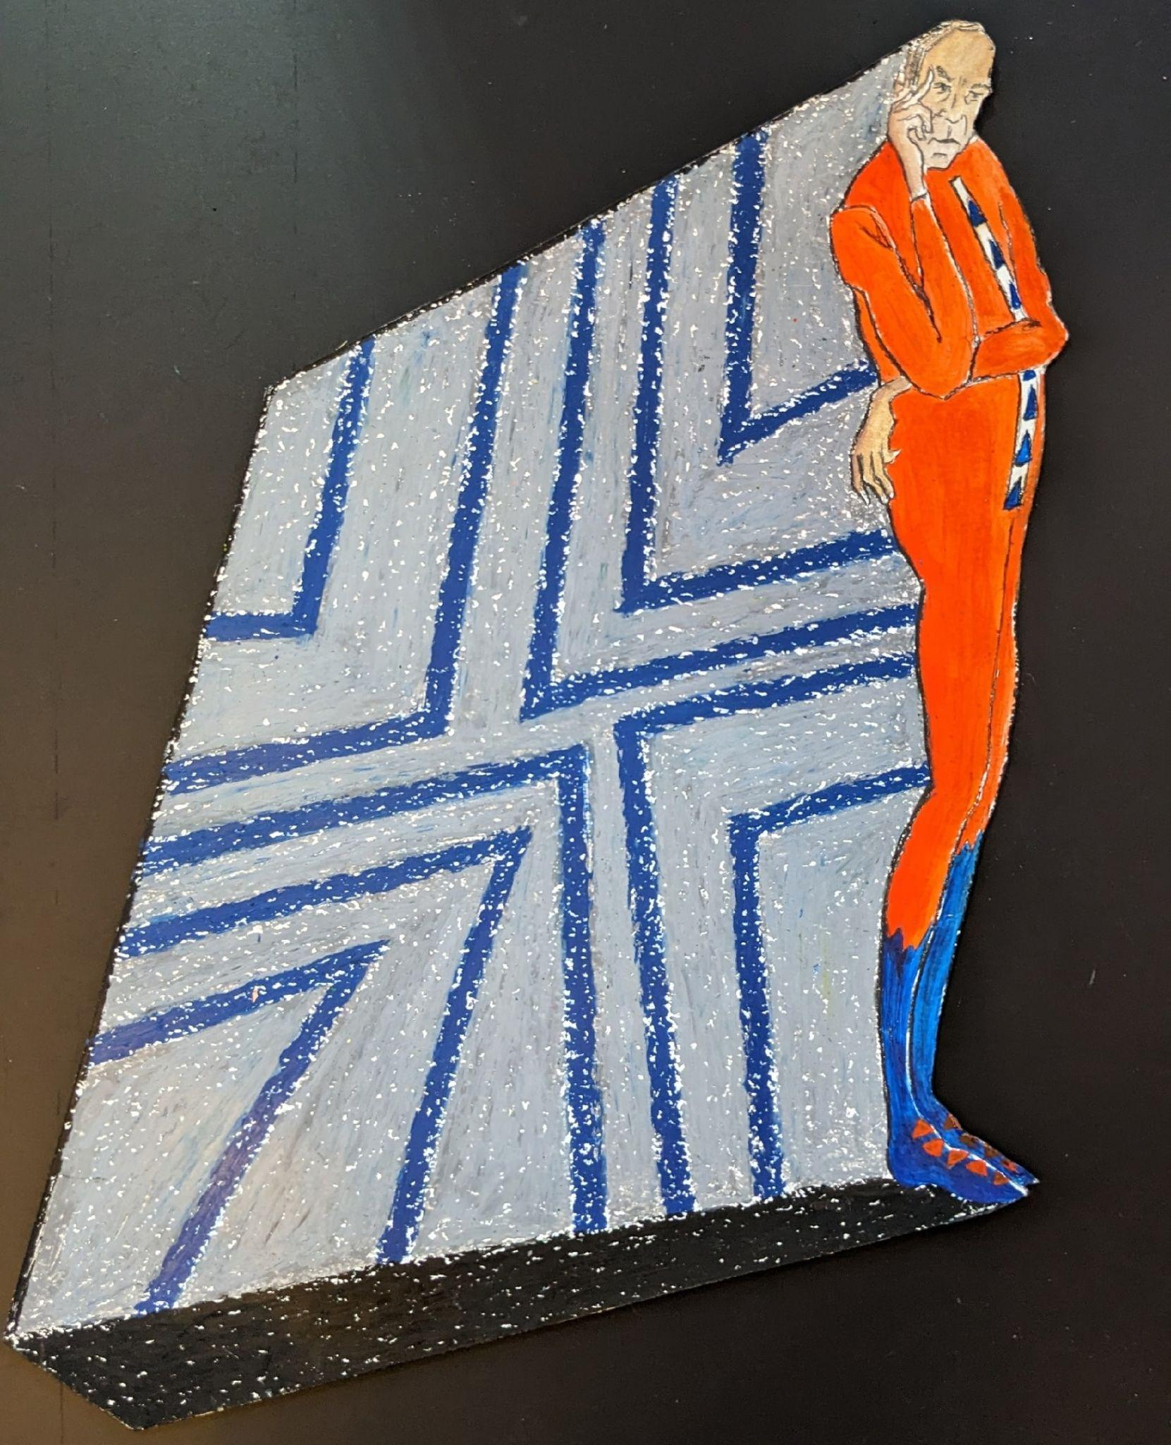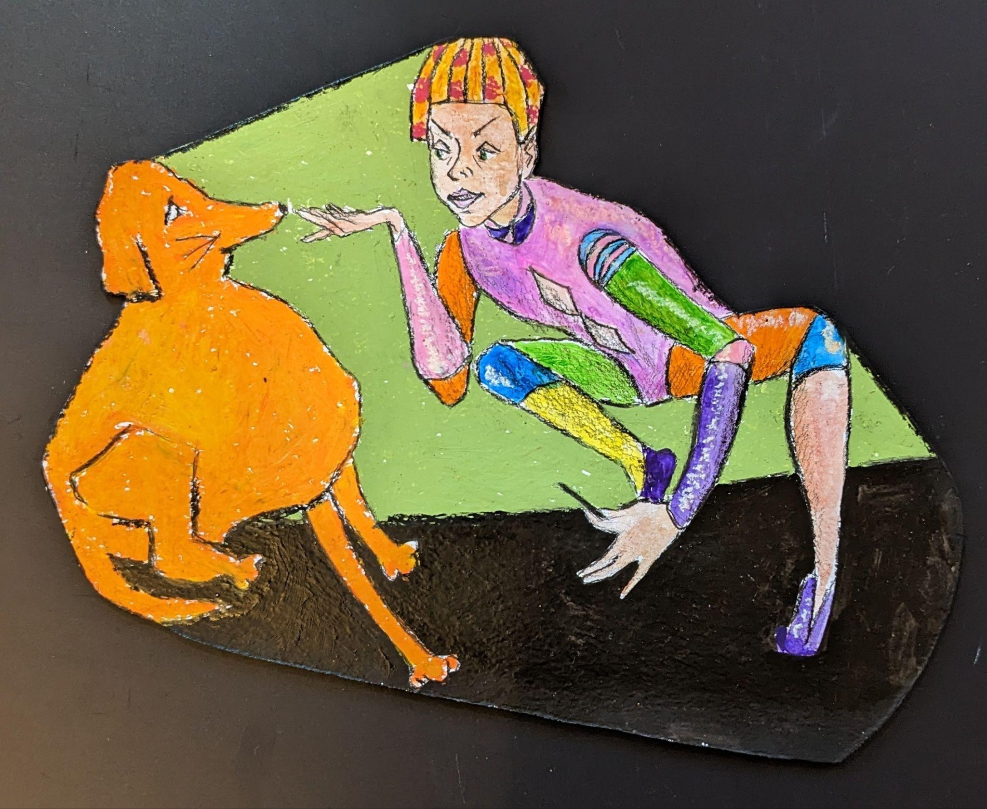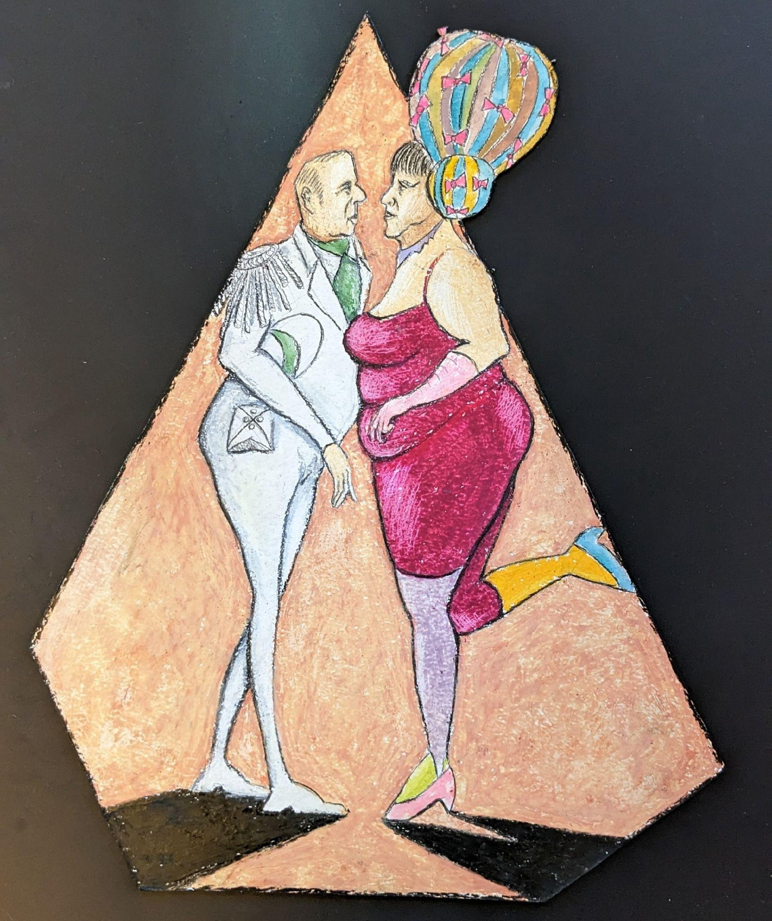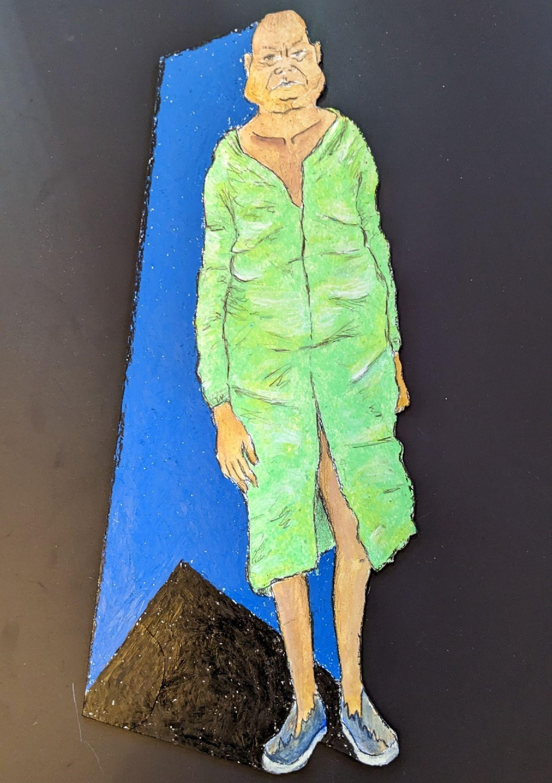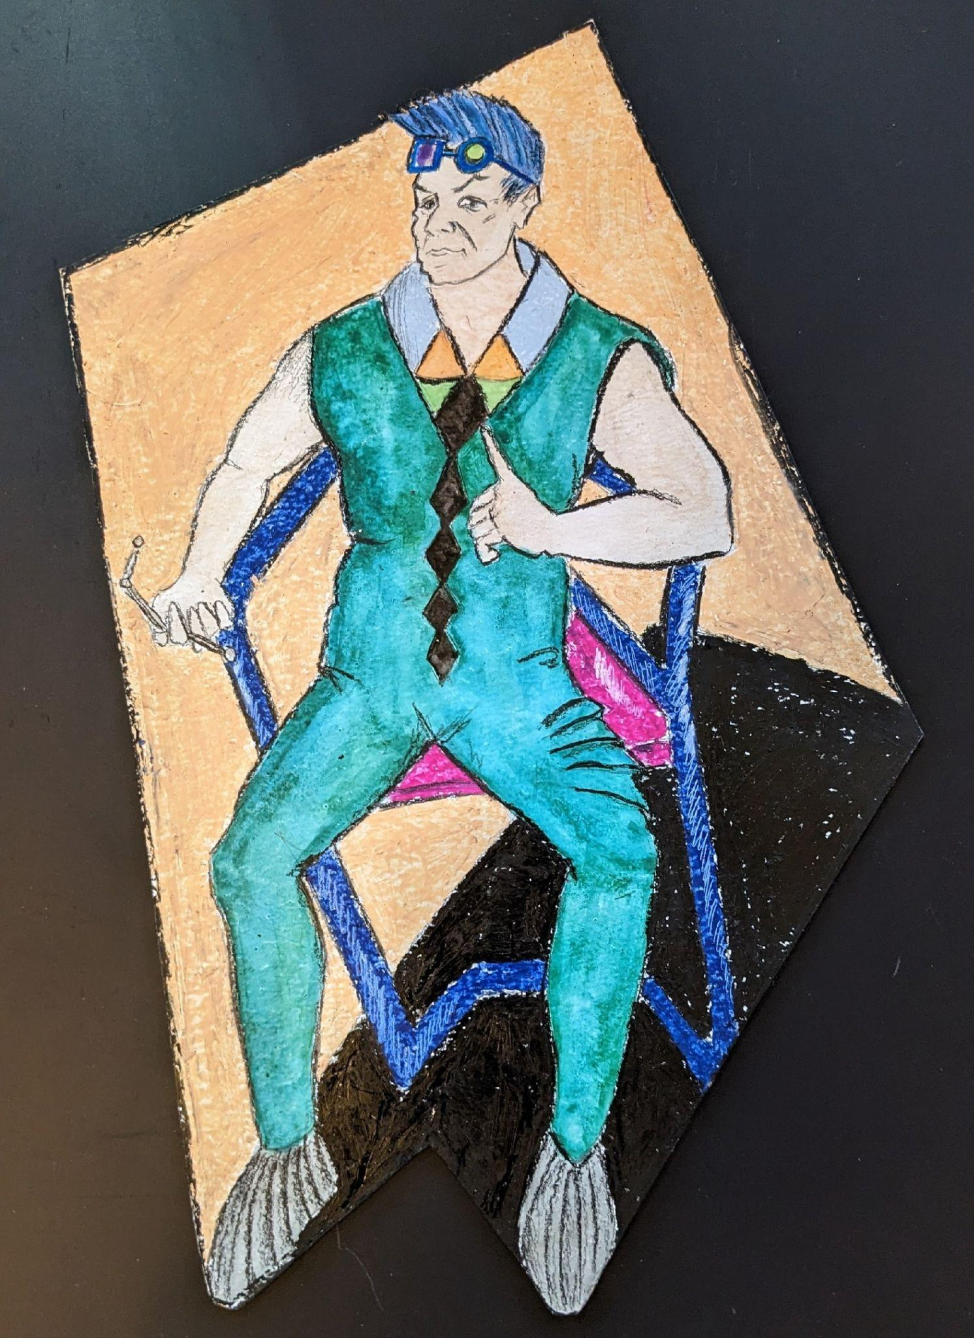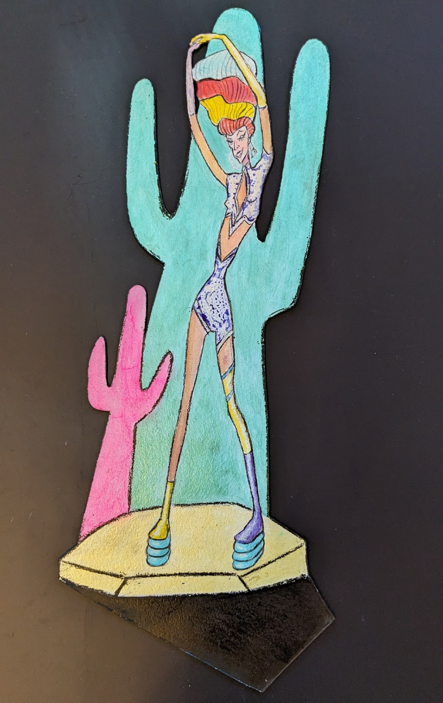

Экспликация:
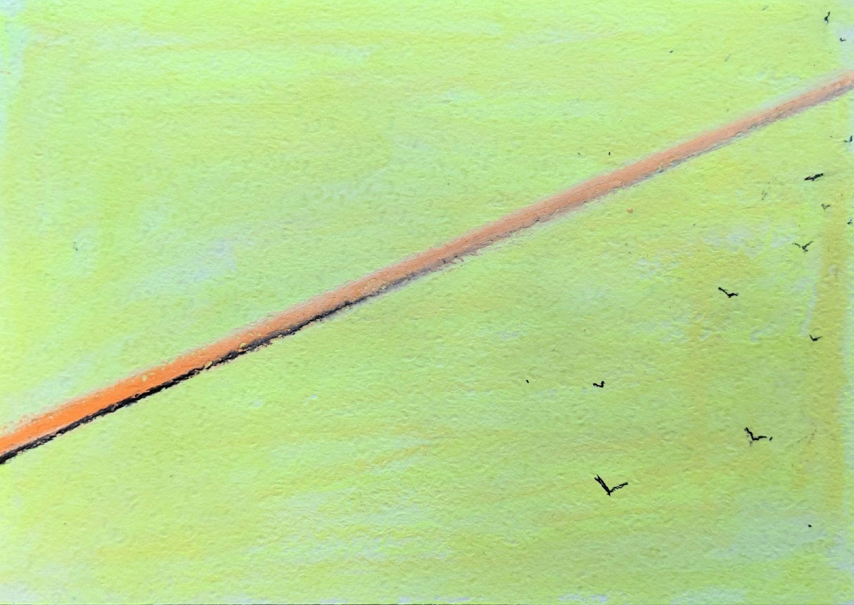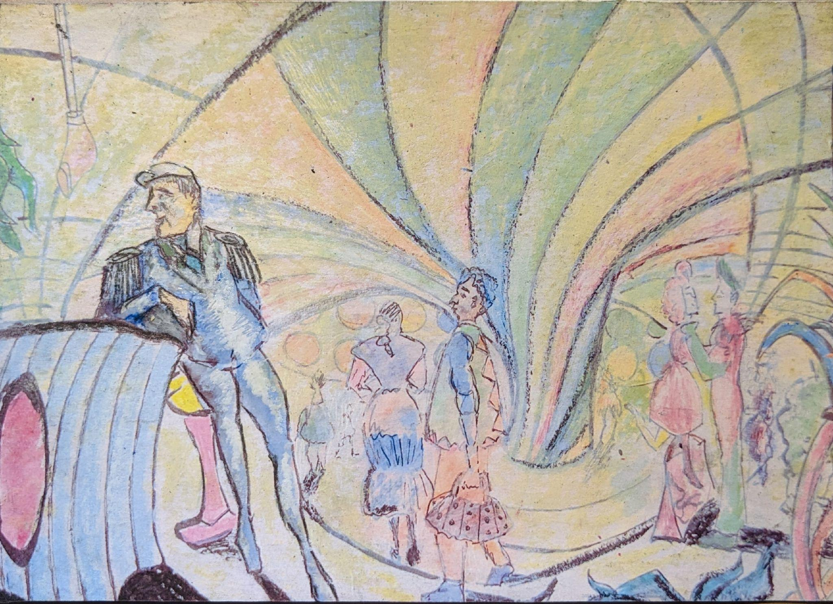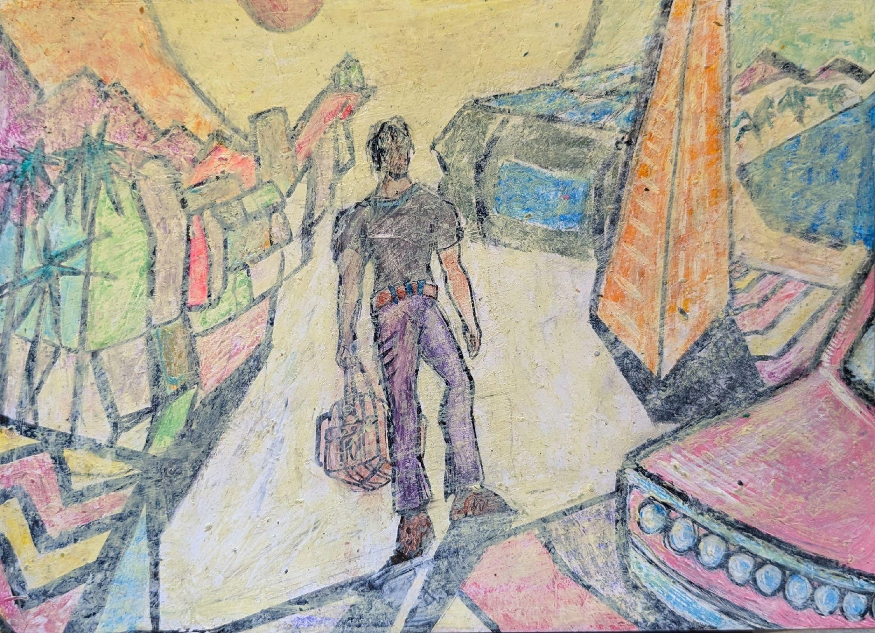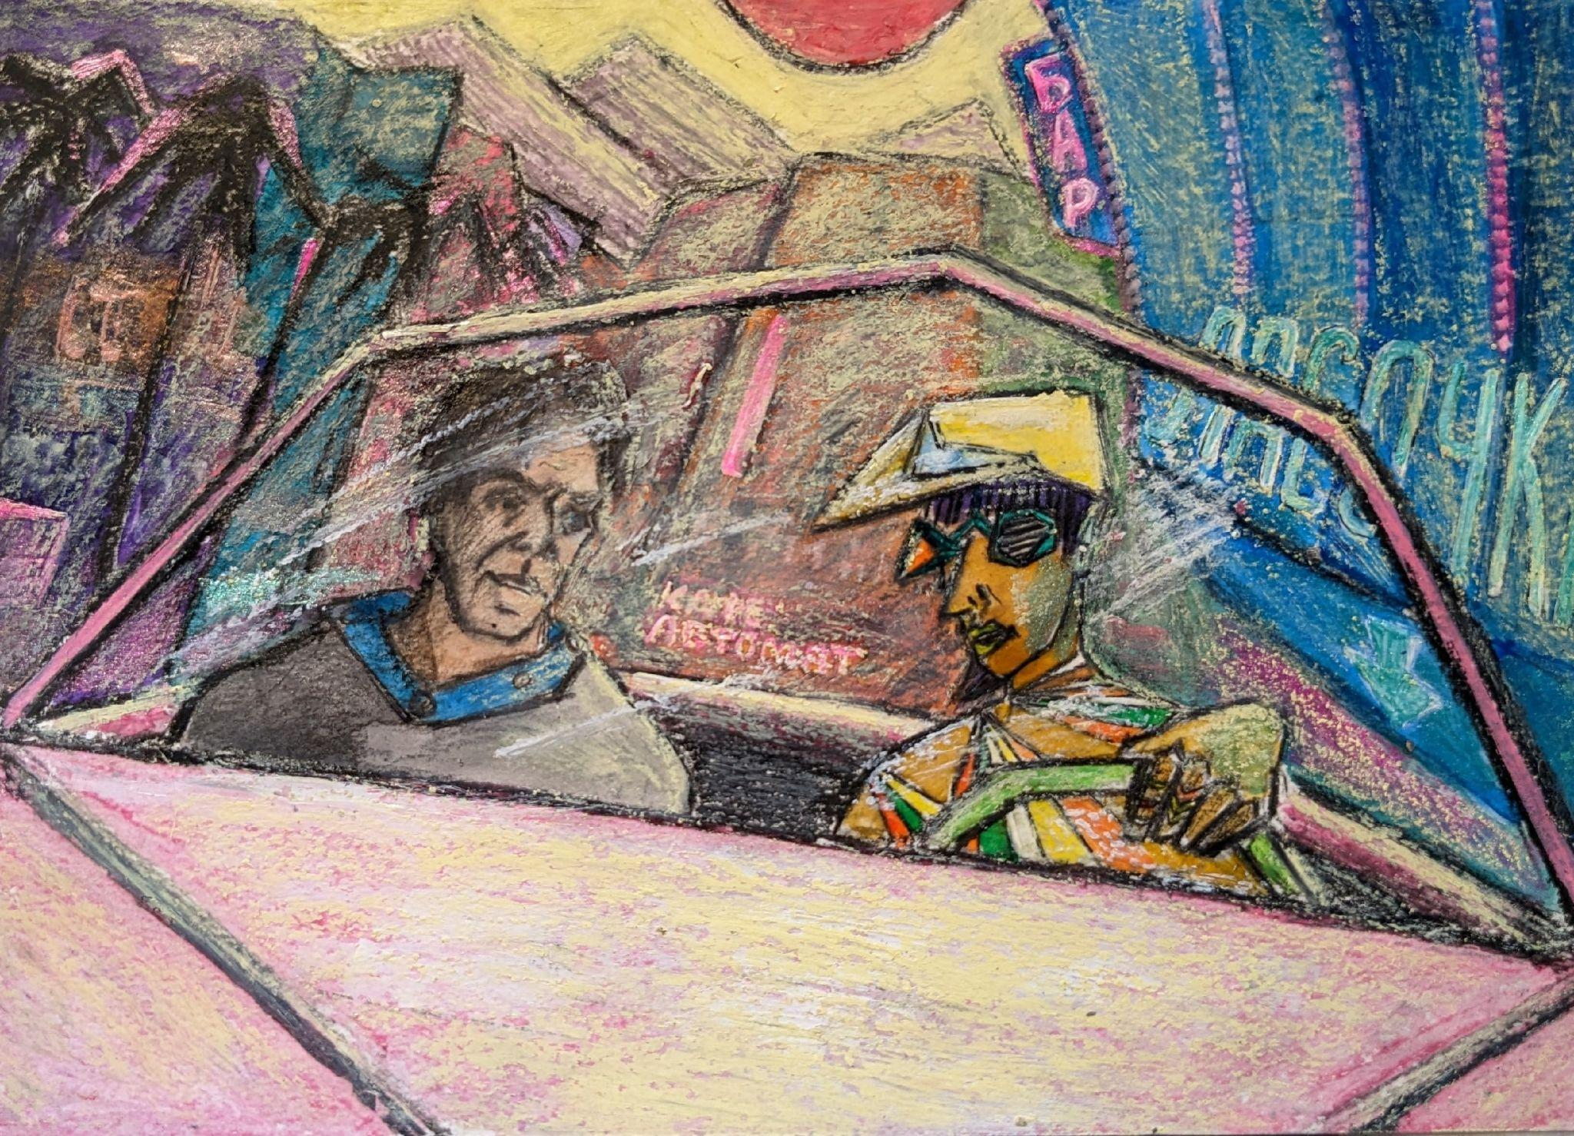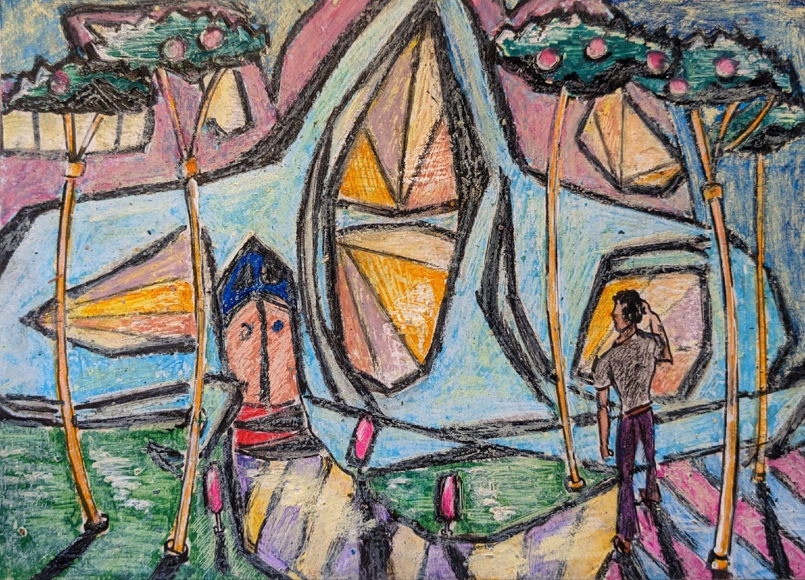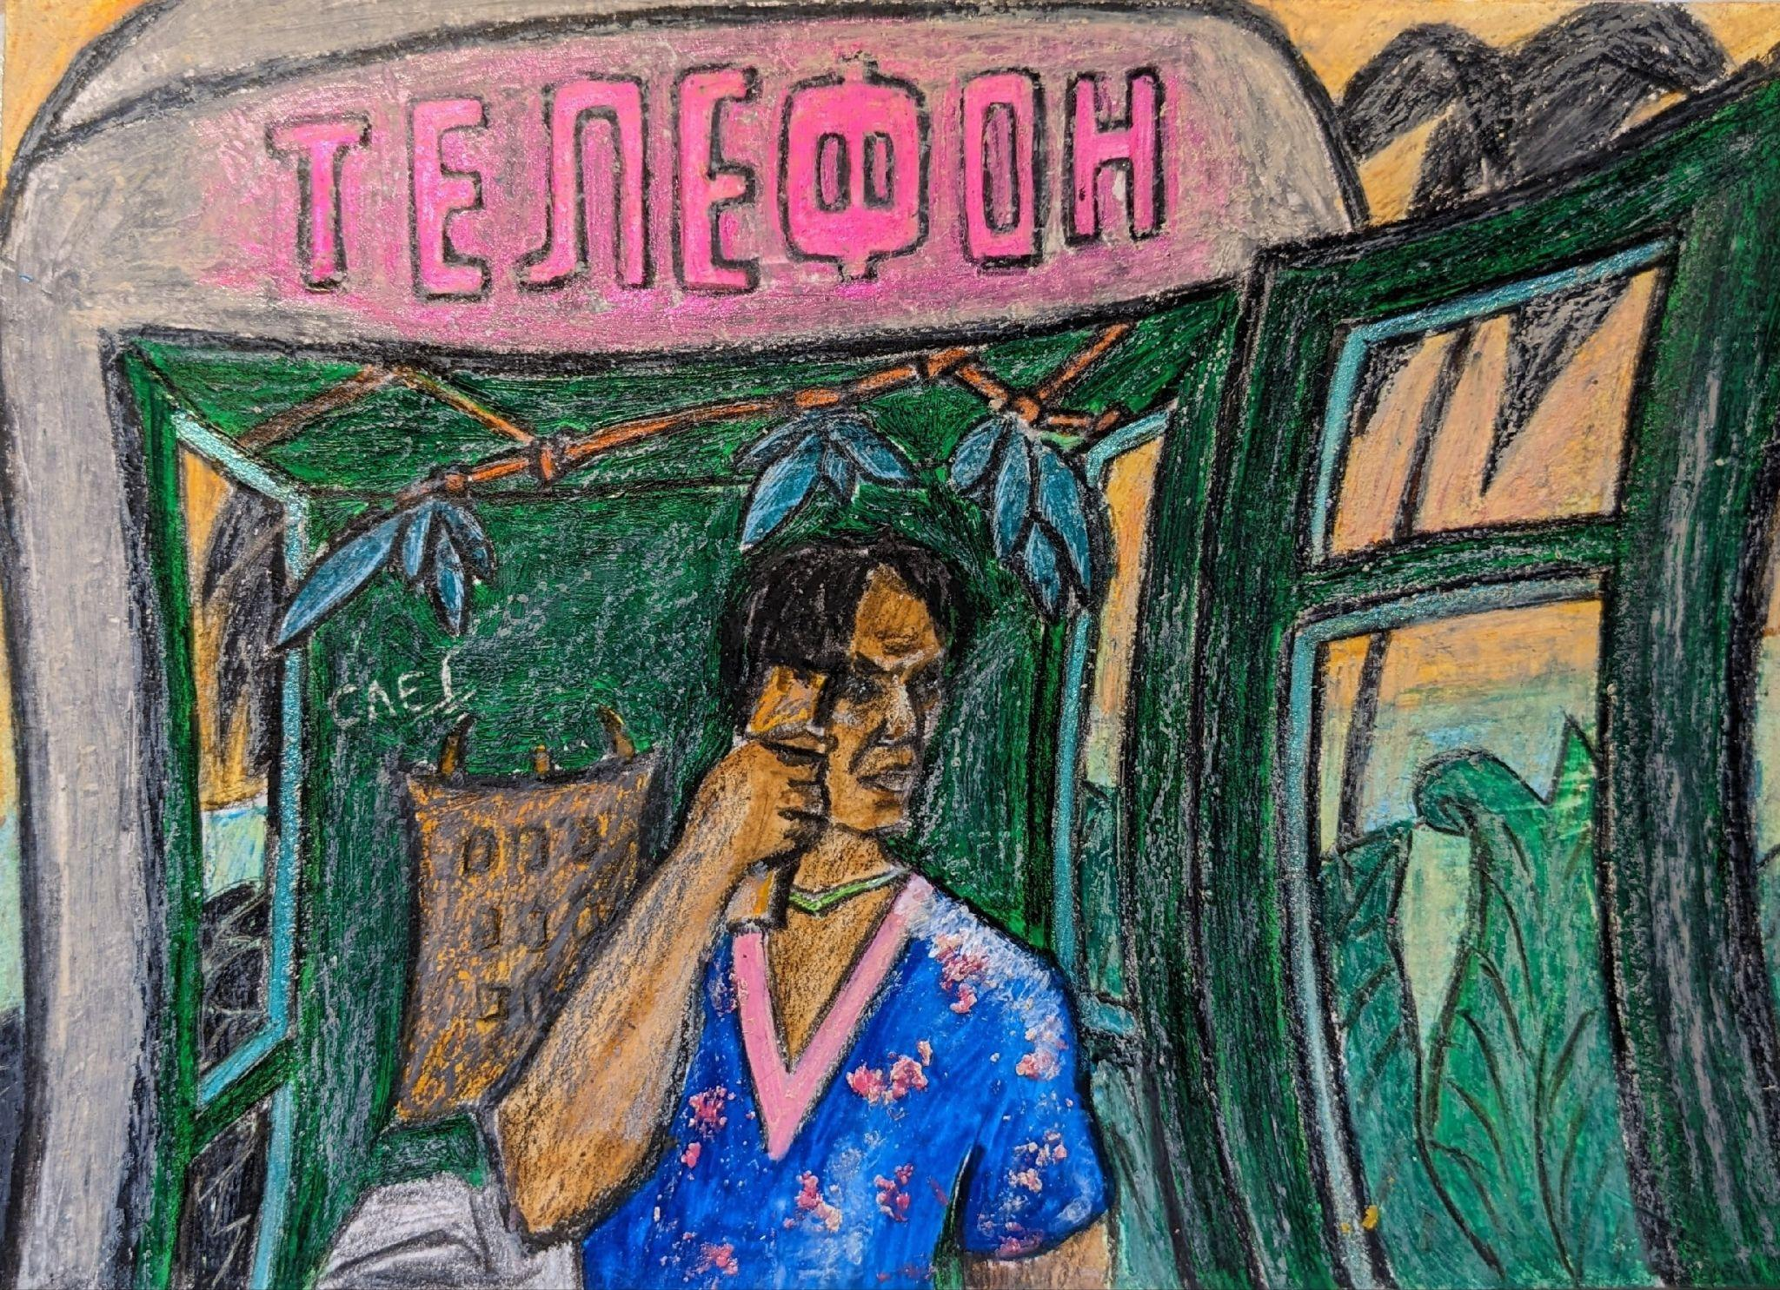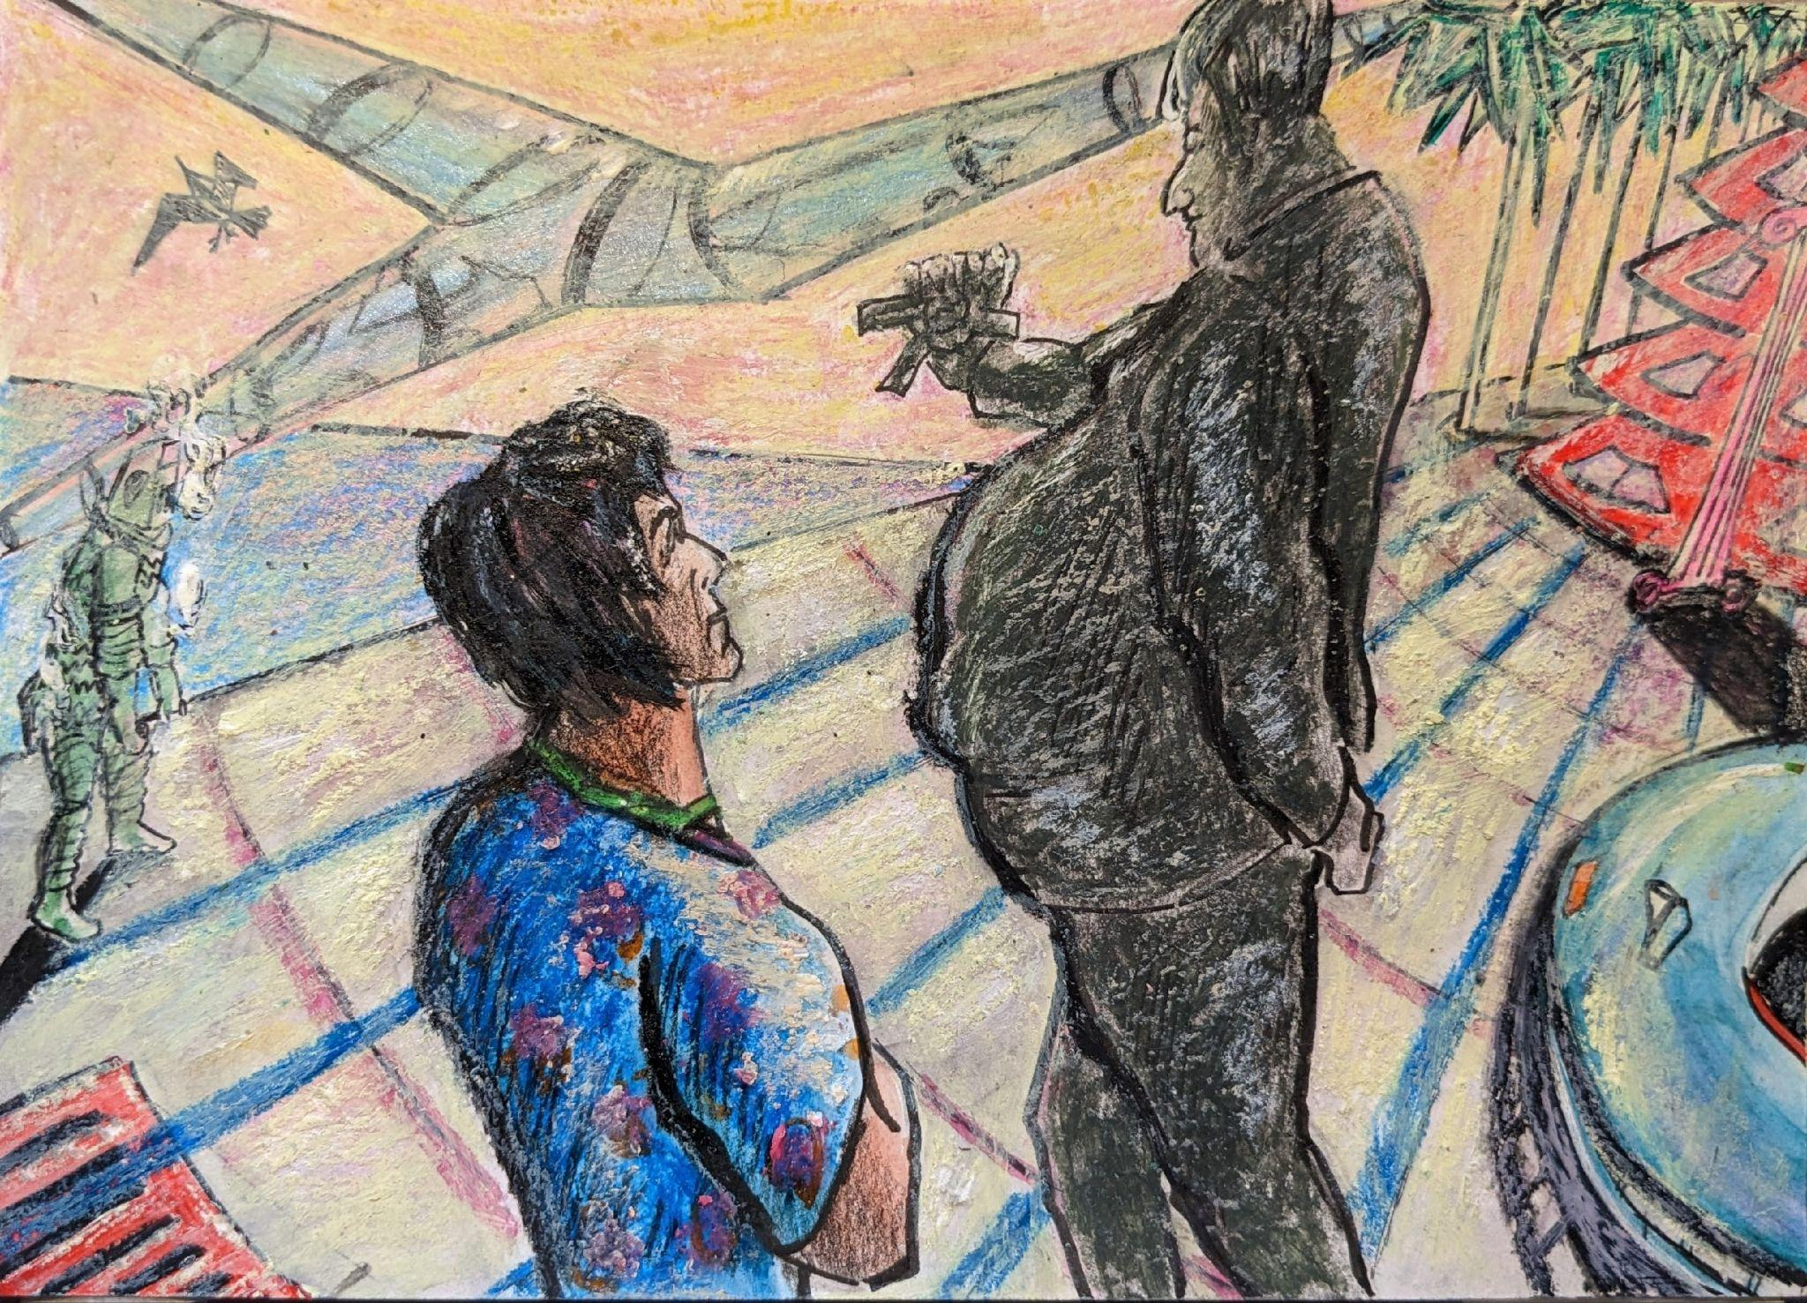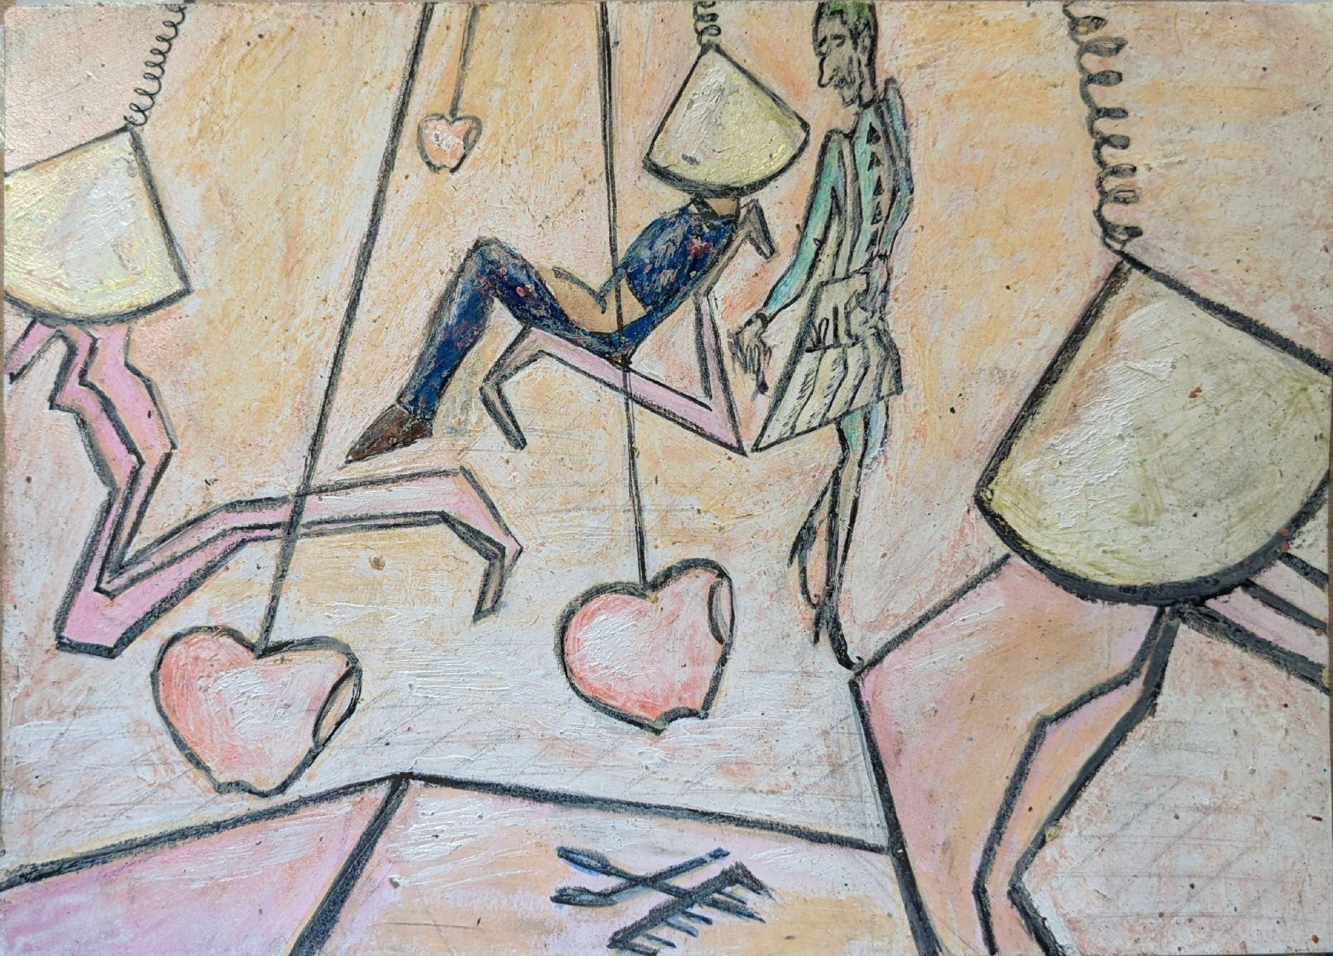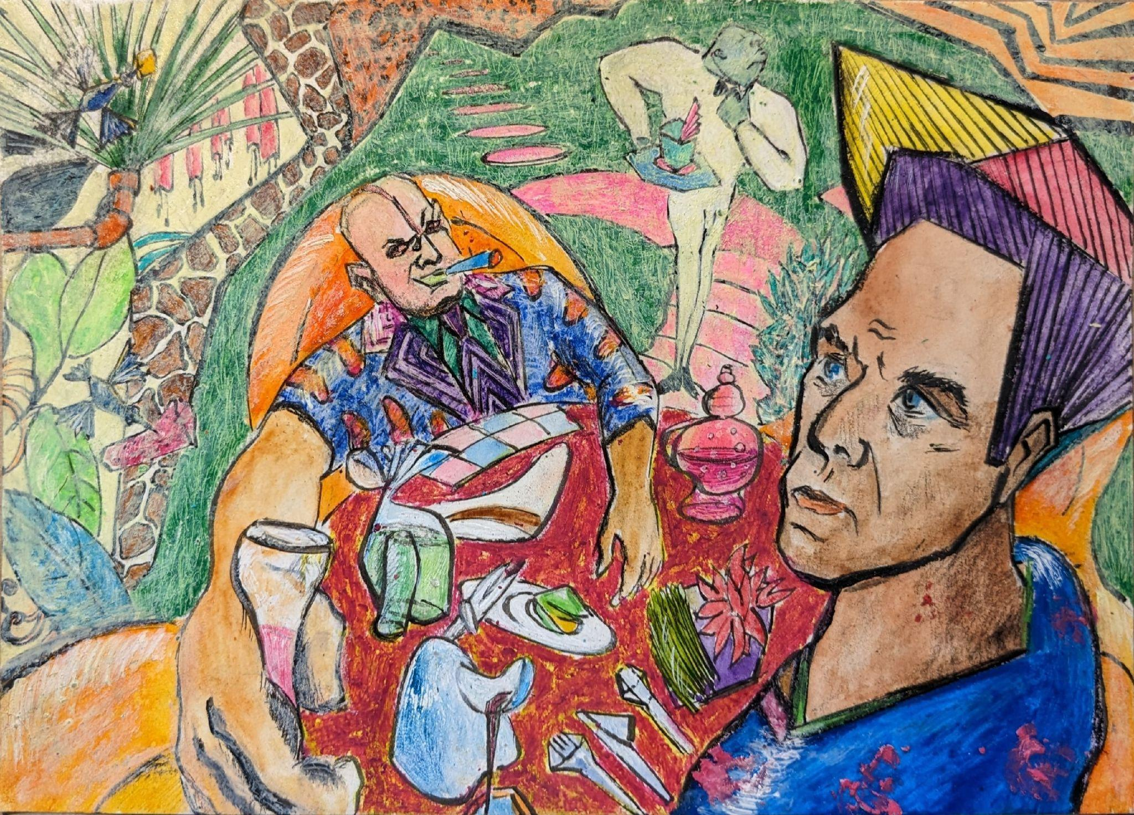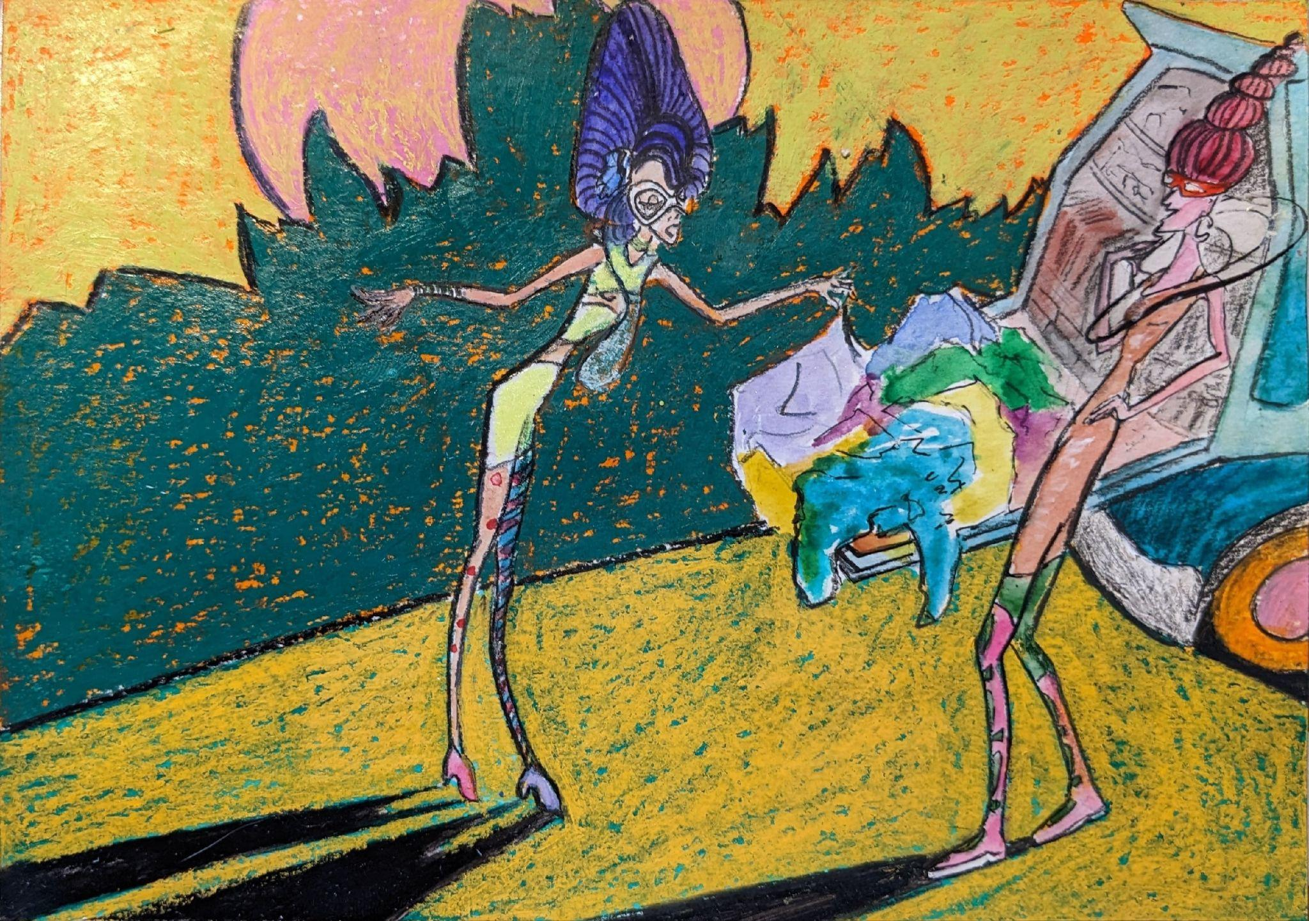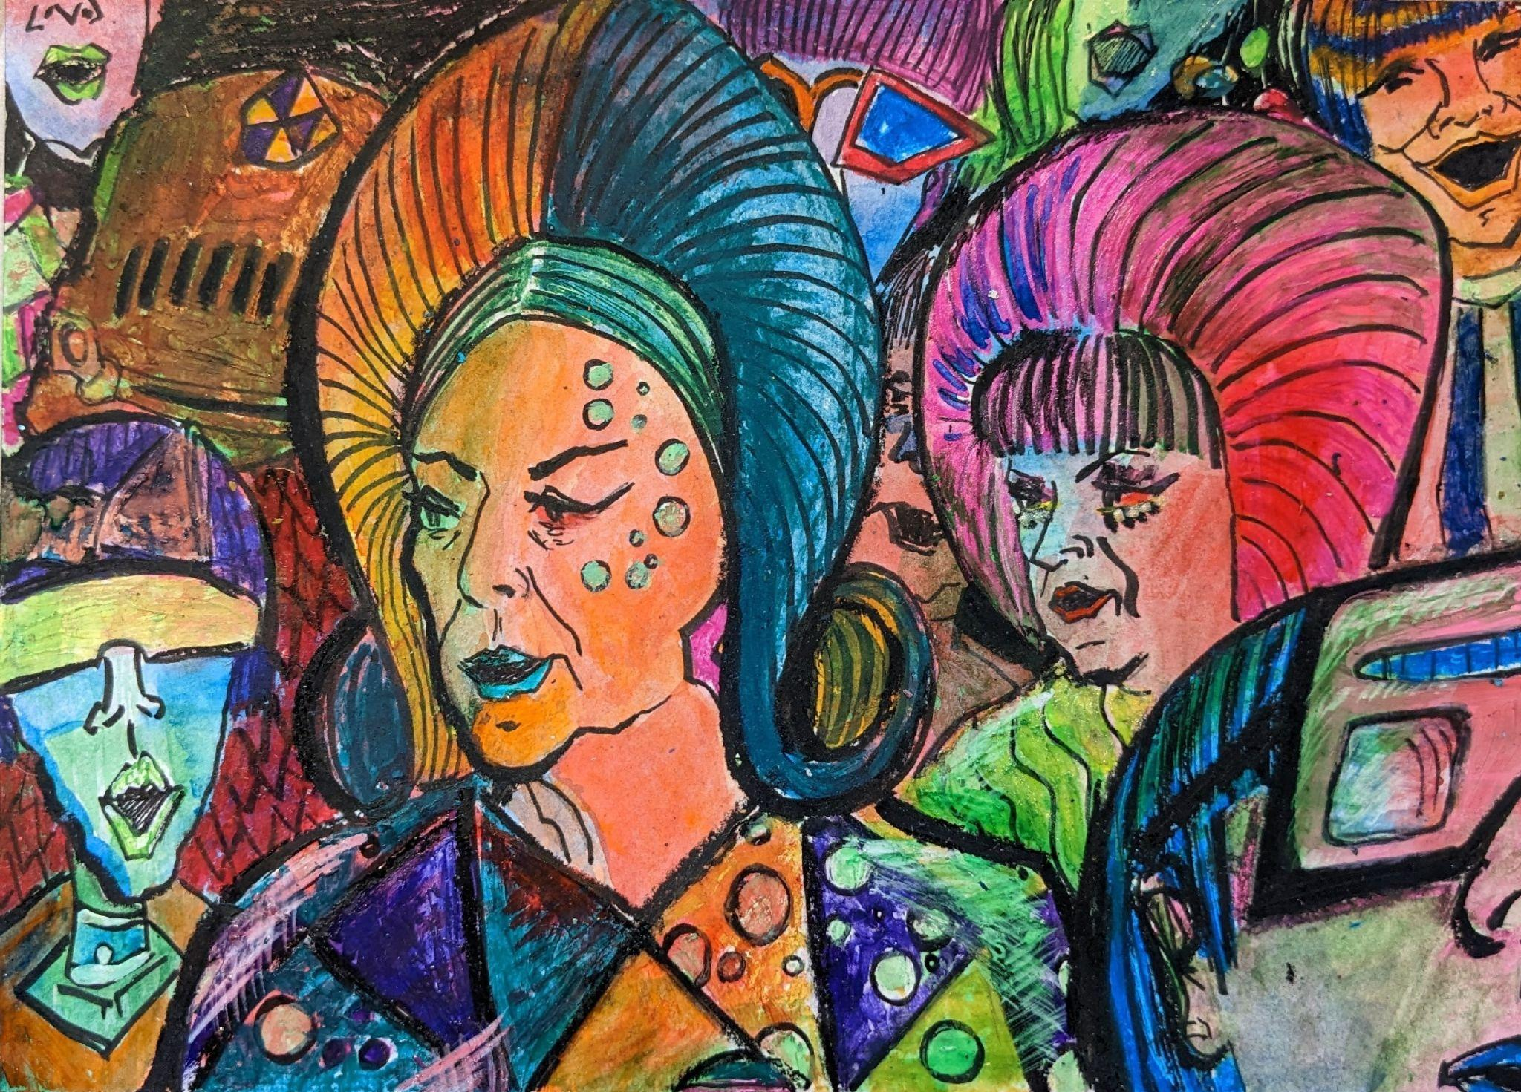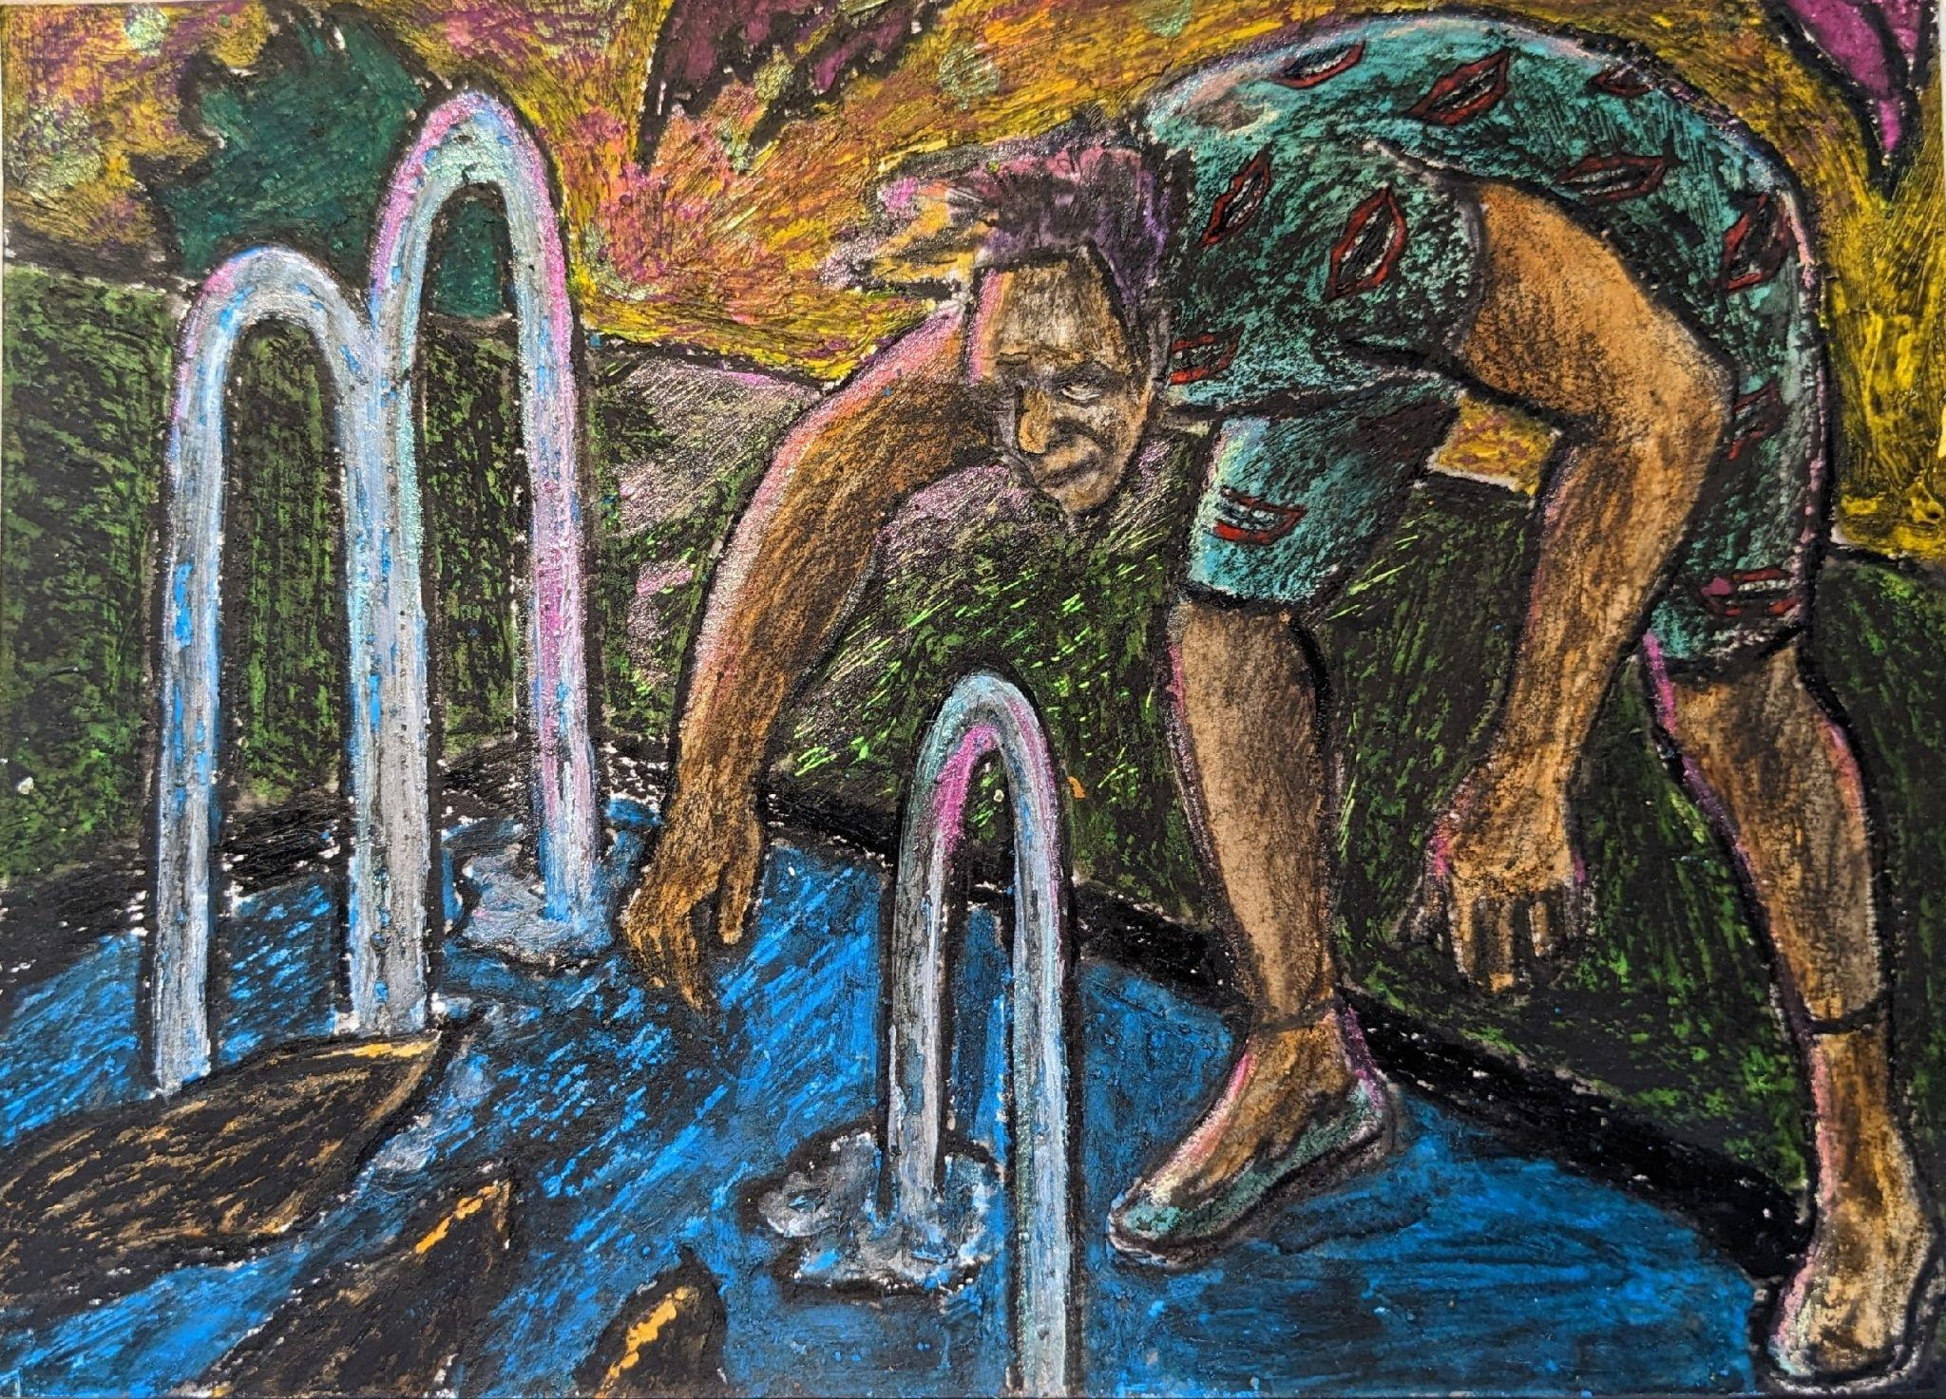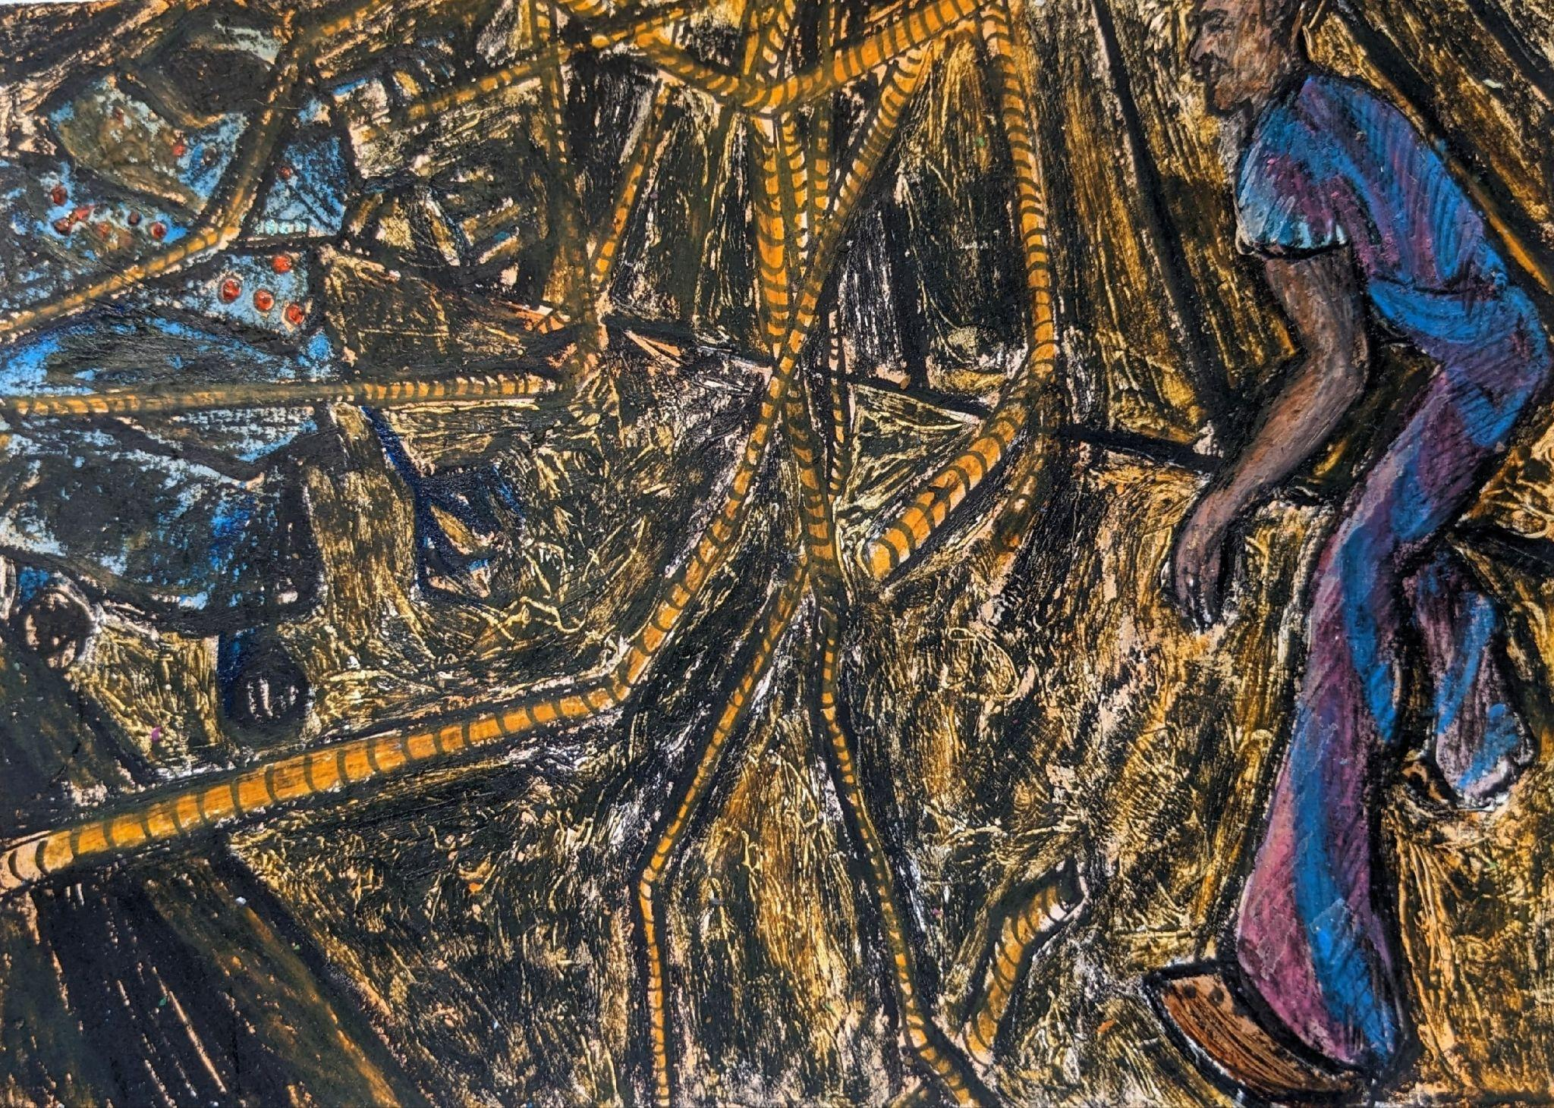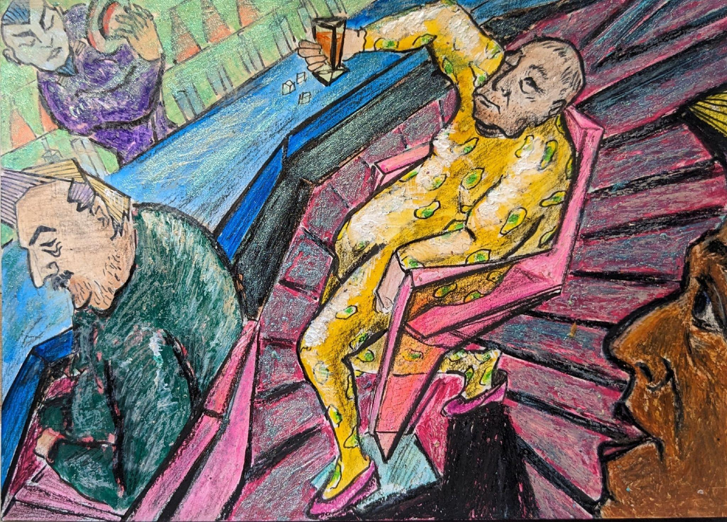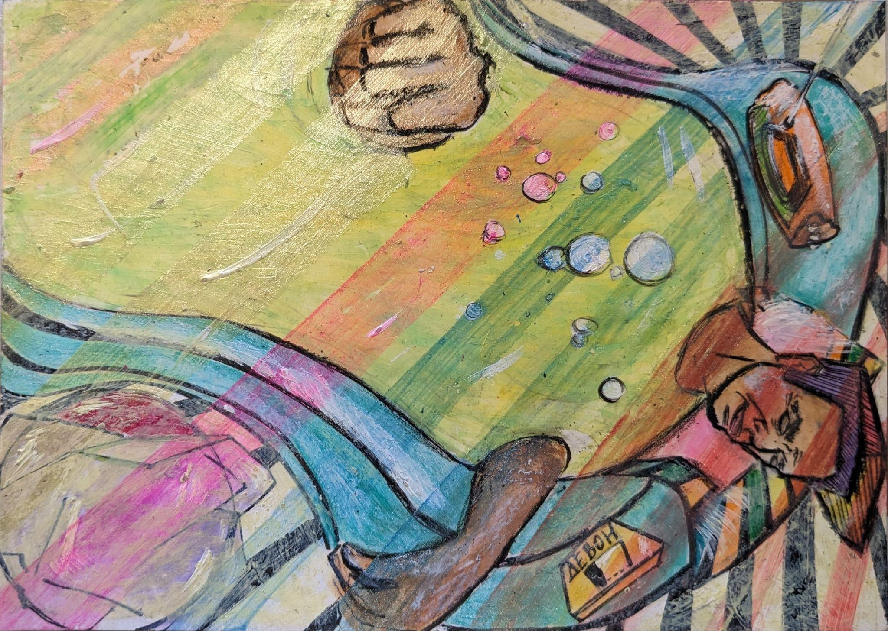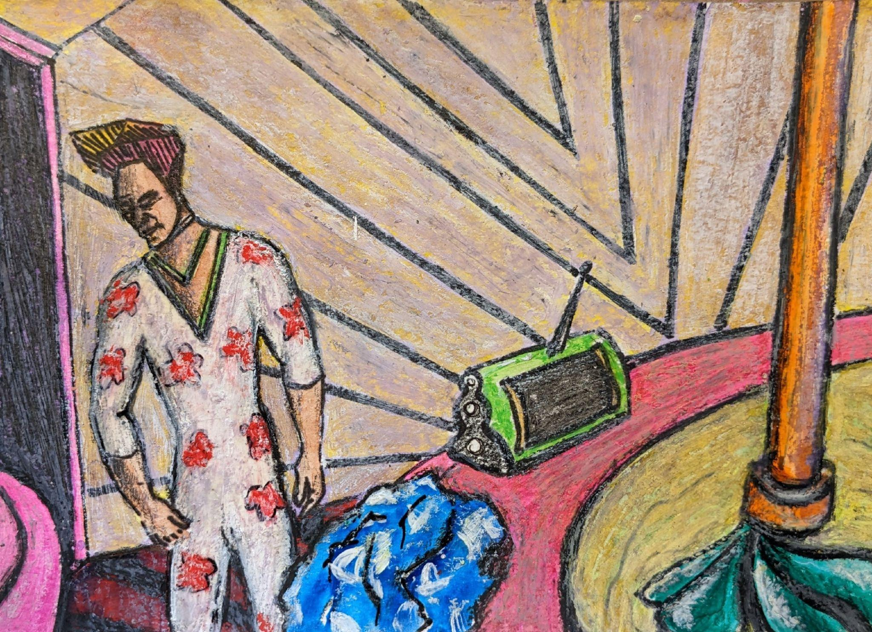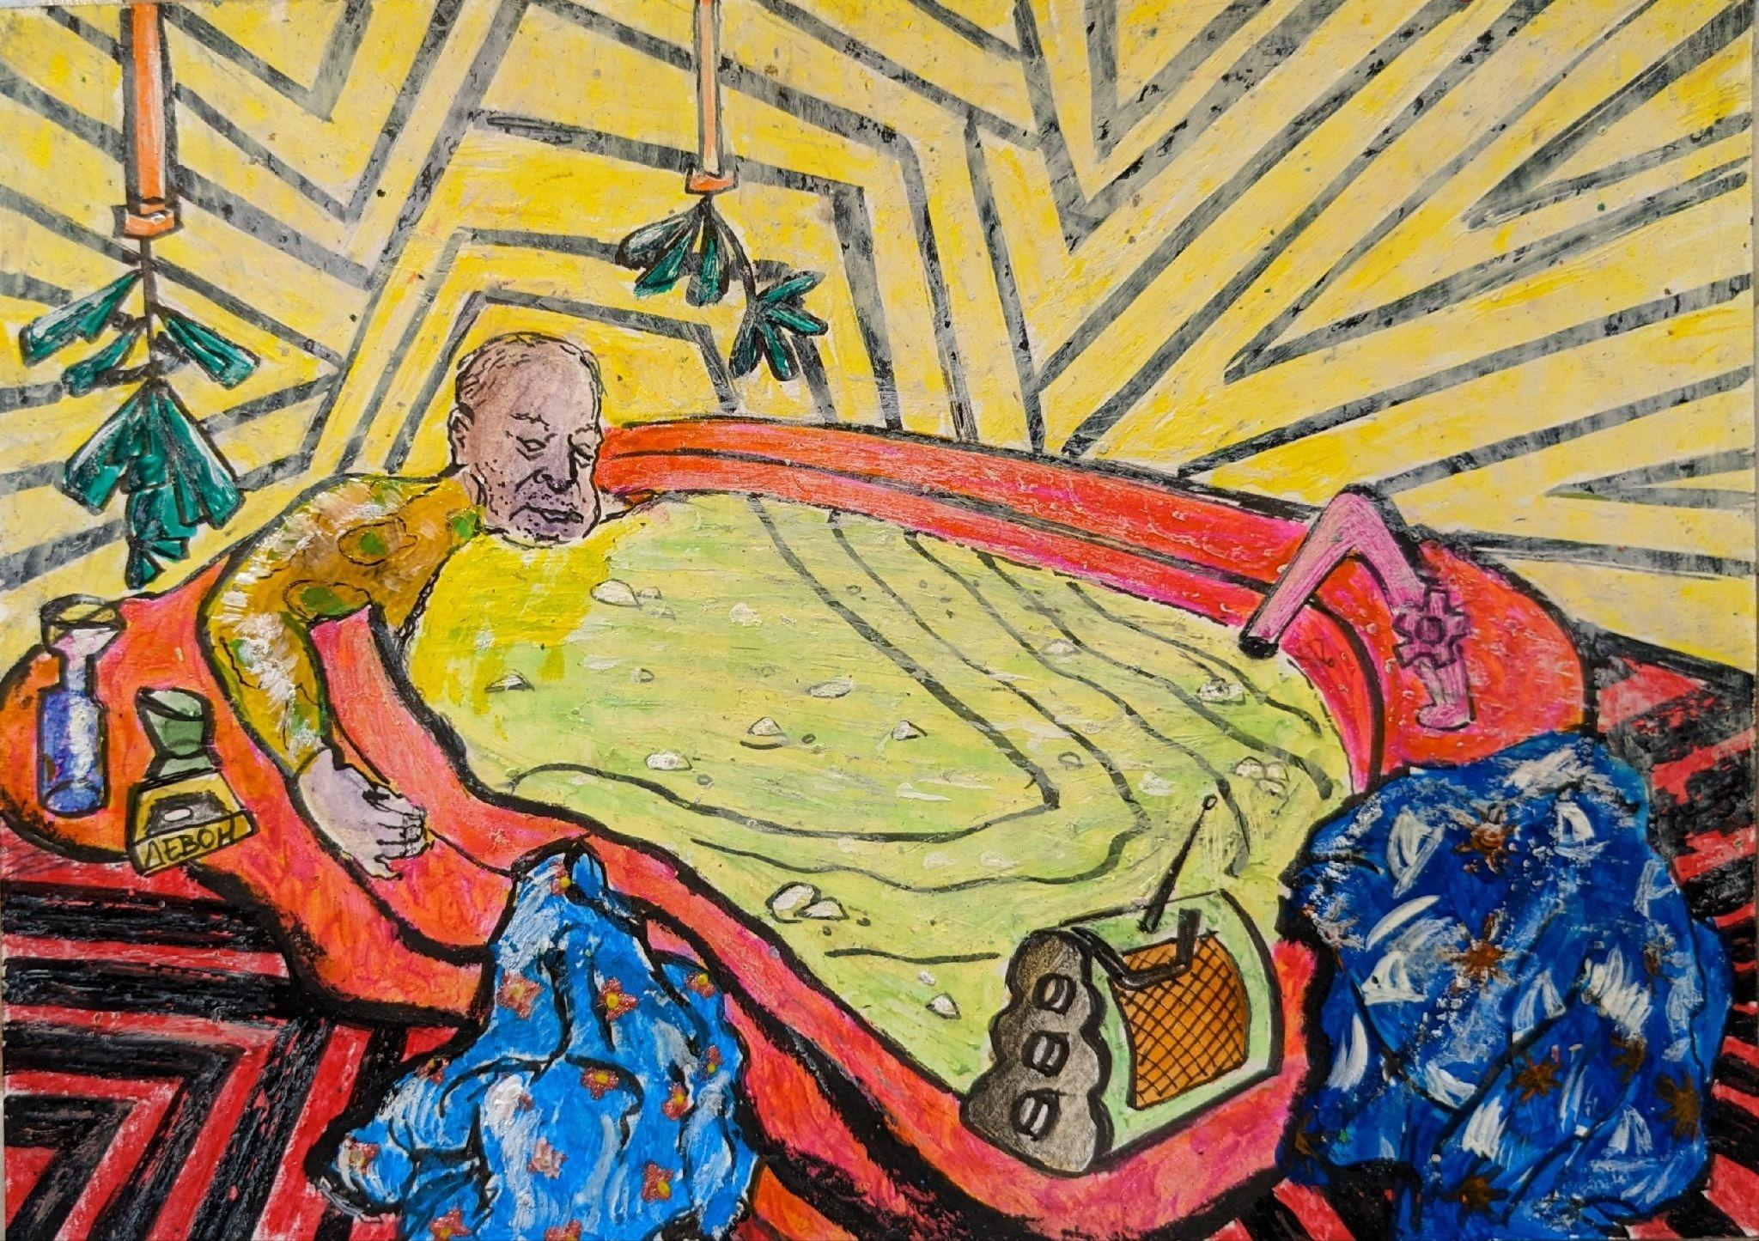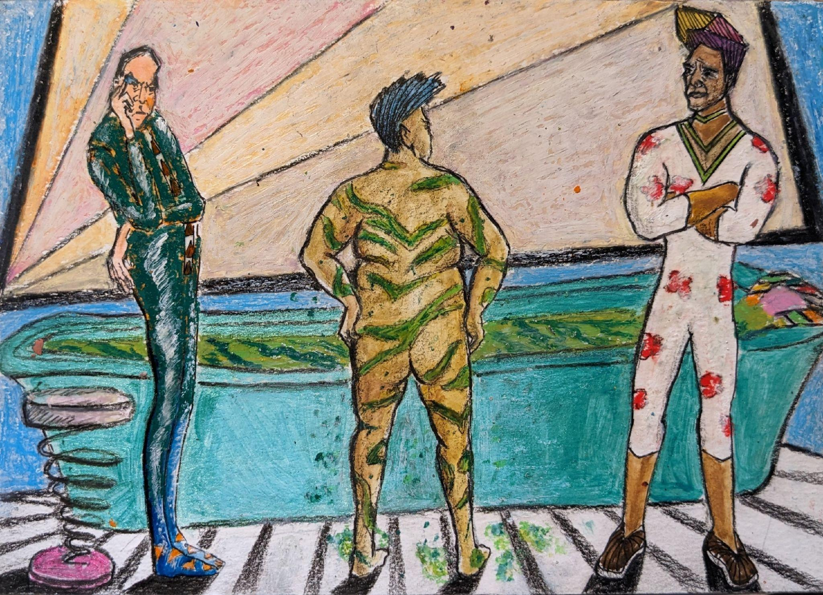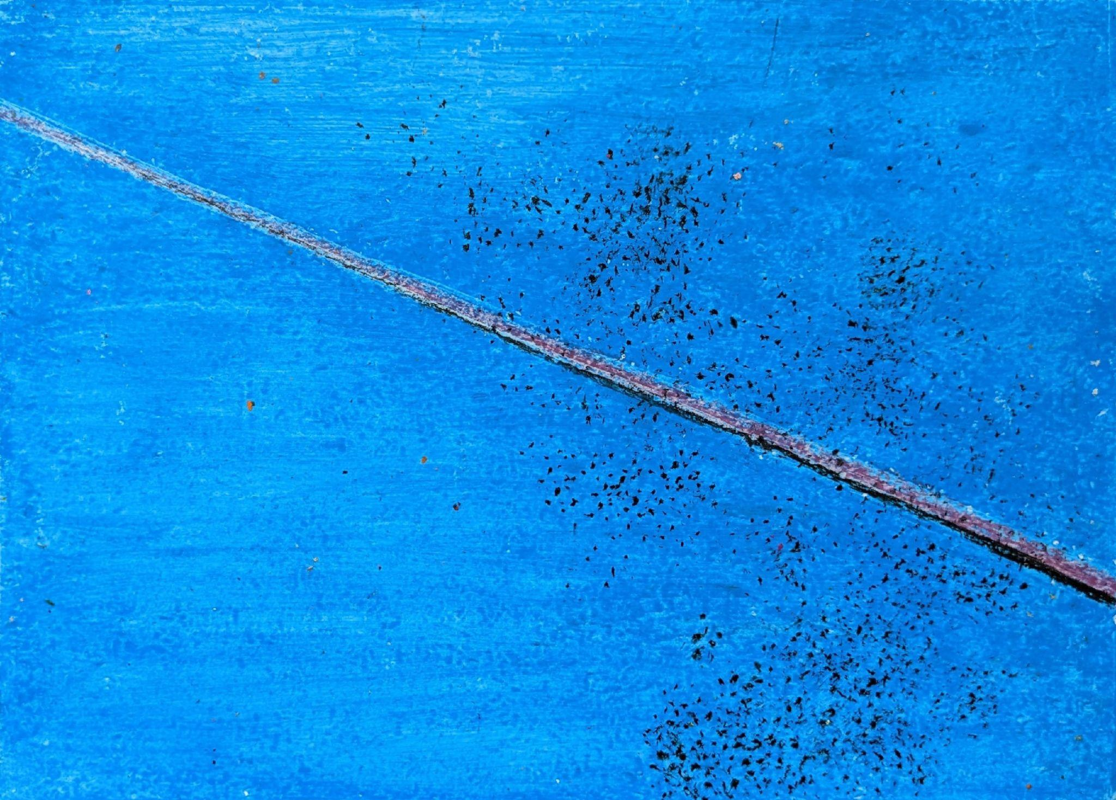

Экспозиция:
